Національний технічний університет України
«Київський політехнічний інститут імені Ігоря Сікорського»

Інститут (факультет) |  |  | Біомедичної інженерії
^{(повна назва)}
Кафедра | Біомедичної кібернетики
^{(повна назва)}
Рівень вищої освіти – другий (магістерський) за освітньо-науковою програмою
спеціальність |  | 122 «Комп’ютерні науки»
(спеціалізація |  | «Комп'ютерні технології в біології та медицині»)
^{(код і назва)}

ЗАТВЕРДЖУЮ
Завідувач кафедри БМК
__________ Є.А. Настенко
(підпис) (ініціали, прізвище)
«___»_____________2019 р.

ЗАВДАННЯ
на магістерську дисертацію студенту

БОРИСОВА ГАЛИНА ВІКТОРІВНА
^{(прізвище, ім’я, по батькові)}
1. Тема дисертації |  | Програмний додаток для визначення функціонального
стану системи кровообігу
науковий керівник дисертації
Настенко Євгеній Арнольдович, зав каф БМК, д.б.н., к.т.н., с.н.с
 | (прізвище, ім’я, по батькові, науковий ступінь, вчене звання)
затверджені наказом по університету від «_15_»_квітня_ 2019 р. №_1126-с_

2. Термін подання студентом дисертації |  |  | 11 травня 2019 року
3. Об’єкт дослідження |  | База даних студентів та викладачів
Національного Університету України «Київського політехнічного
університету ім. Ігоря Сікорського».
4. Предмет дослідження | Оцінка доцільності зменшення кількості
кластерів. Вдосконалення алгоритму визначення функціонального стану.
5. Перелік завдань, які потрібно розробити
Реалізувати модуль порівняння кластерів, метод глобальної кластеризації
перевірити ефективність алгоритму мінімальної відстані, побудувати
графіки для меншої кількості кластерів, обрати оптимальну кількість
функціональних груп, додати можливість вибору результуючої таблиці

6. Орієнтовний перелік графічного (ілюстративного) матеріалу
Робота містить 85 ілюстрації і 3 блок-схеми
7. Орієнтовний перелік публікацій | «Automated Assessment of a
Students Circulatory System Functional State Using Martine's Test»,
«Застосування алгоритму знаходження мінімальної відстані для
визначення групи ризику студента», «Порівняння систем прогнозування
та алгоритму знаходження мінімальної відстані для визначення групи
ризику студента»
8. Консультанти розділів дисертації∗
Розділ | Прізвище, ініціали та посада  консультанта | Підпис, дата
Розділ | Прізвище, ініціали та посада  консультанта | завдання  видав | завдання  прийняв
 | к.т.н., доц. каф. БМК Павлов В. А.
9. Дата видачі завдання 04 лютого 2019 р.
Календарний план
№ з/п | Назва етапів виконання  магістерської дисертації | Термін виконання  етапів магістерської дисертації | Примітка
1 | Отримати завдання на МД | 04 лютого 2019р..
2 | Опрацювати літературу за темою МД
3 | Розробити модуль глобальної кластеризації
4 | Провести дослідження для перевірки ефективності алгоритму мінімальної відстані
5 | Розробити модулю для порівняння кластерів
6 | Провести дослідження для вибору оптимальної кількості кластерів
7 | Додати можливість вибору результуючої таблиці
8 | Оформлення МД
9 | Предзахист МД та допуск до захисту дисертації | 13 травня 2019р..
10 | Подання МД рецензенту. Отримання рецензії. | 13-15 травня 2019р.
11 | Подання в електронному вигляді МД та анотації до неї на сайт кафедри. | 15 травня 2019р.
12 | Подання пакету документів по МД до захисту в ЕК | 18 травня 2019р.
13 | Захист МД в ЕК | 20 травня 2019р..

Студентка |  |  |  |  |  |  | Г.В. Борисова
 |  |  | ^{(підпис)} |  |  |  | ^{(ініціали, прізвище)}
Науковий керівник дисертації |  |  |  |  |  |  | Є.А. Настенко
 |  |  |  | ^{(підпис)} |  |  |  | ^{(ініціали, прізвище)}

Національний технічний університет України
«Київський політехнічний інститут
імені Ігоря сікорського»
________________факультет біомедичної інженерії
(повна назва інституту/факультету)
________________кафедра біомедичної кібернетики
^{(повна назва кафедри)}

«На правах рукопису» |  | «До захисту допущено»
УДК ______________ |  | Завідувач кафедри БМК
 |  | ___________ Є.А. Настенко
 |  | ^{(підпис)} ^{(ініціали, прізвище}
 |  | “___”_____________2019р.

Магістерська дисертація
на здобуття ступеня магістра

зі спеціальності |  | 122 «Комп’ютерні науки»
^{(код і назва)}
на тему: | Програмний додаток для визначення функціонального
стану системи кровообігу
Виконавла: студентка VI курсу, групи _БС-71мн__
^{(шифр групи)}
БОРИСОВА ГАЛИНА ВІКТОРІВНА
^{(прізвище, ім’я, по батькові)} |  |  |  |  |  | ^{(підпис)}
Науковий керівник |  | зав. каф. БМК, д.б.н., к.т.н.,
 |  | с.н.с, Настенко Є.А.
(посада, науковий ступінь, вчене звання, прізвище та ініціали) |  |  |  |  |  | ^{(підпис)}
Консультант з розділів МД
(назва розділу) ( посада, вчене звання, науковий ступінь, прізвище, ініціали) |  |  |  |  |  | ^{(підпис)}
Рецензент | доцент каф. БМІ, доцент, к.т.н., Шликов В.В.
(посада, науковий ступінь, вчене звання, науковий ступінь, прізвище та ініціали) |  |  |  |  |  | ^{(підпис)}

Засвідчую, що у цій магістерській дисертації немає запозичень з праць інших авторів без відповідних посилань.
Студентка _____________
^{(підпис)}
Київ – 2019 року

Нормоконтролер | доц. каф. БМК, к.т.н. Носовець О.К.
( посада, вчене звання, науковий ступінь, прізвище, ініціали) |  |  |  | ^{(підпис)}

РЕФЕРАТ

Обсяг пояснювальної записки становить 139 сторінки, 88 ілюстрацій, 3 таблиць та 46 джерел за переліком посилань.
Актуальність роботи полягає у моніторингу стану здоров’я студентів протягом проходження курсу фізичного виховання за допомогою періодичного визначення параметрів функціонального стану системи кровообігу.
Мета дослідження – встановлення оптимальної кількості кластерів за допомогою визначення дисперсій різних варіацій розподілу на кластери. Розробка програмного додатку для визначення функціонального стану системи кровообігу студента. Доповнення програмного продукту для здійснення додаткового аналізу отриманих результатів, збільшення рівня універсальності.
Матеріали, що свідчать про наукову та практичну цінність дисертації:
- Voinyk B.A., Borisova G.V., Umanets V.S., Boiko G.L., Pavlov A.V., Nastenko Ie.A. Automated Assessment of a Students Circulatory System Functional State Using Martine's Test // Innovative biosystems and bioengineering. – 2018. - vol. 2 · no. 3. – 144 p.
- Borisova G.V., Voinyk B.O. Comparison of prognozing systems and an algorithm of detection minimum distance for determination of the student's risk group // The scientific heritage. – 2018. – №23 (23). – 30 p.
- Voinyk B.O., Borisova G.V. Application of an algorithm for detect a minimum distance for determination of the student's risk group // The scientific heritage. – 2018. – №23 (23). – 35 p.
- Магістерська дисертація виконана на замовлення кафедри «Фізичного виховання» НТУУ «КПІ ім. Ігоря Сікорського». Результати дослідження будуть впроваджені в навчальну програму в 2018-2019 н.р. (акт впровадження від 4 грудня 2018 р.).
Ключові слова: кластер, субкластер, дисперсія, внутрішньогрупова дисперсія, міжгрупова дисперсія, програмний додаток, результуюча таблиця.
ABSTRACT

The volume of the explanatory note is 139 pages, 88 illustrations, 3 tables and 46 sources according to the list of references.
Actuality of the work is to monitor the health of students during the course of physical education by means of periodic track of parameters of the functional state of their circulatory system.
The purpose of the study is to establish the optimal number of clusters by means of determining the dispersions of different variations of division of clusters. Development of the software application for determining the functional state of the student's blood circulation. Add-on software for additional analysis of the results to increase the level of universality. Materials indicating the scientific and practical value of the dissertation:
1. Voinyk B.A., Borisova G.V., Umanets V.S., Boiko G.L., Pavlov A.V., Nastenko Ie.A. Automated Assessment of a Students Circulatory System Functional State Using Martine's Test // Innovative biosystems and bioengineering. – 2018. - vol. 2 · no. 3. – 144 p.
2. Borisova G.V., Voinyk B.O. Comparison of prognozing systems and an algorithm of detection minimum distance for determination of the student's risk group // The scientific heritage. – 2018. – №23 (23). – 30 p.
3. Voinyk B.O., Borisova G.V. Application of an algorithm for detect a minimum distance for determination of the student's risk group // The scientific heritage. – 2018. – №23 (23). – 35 p.
4. Master's thesis is done at the request of the Department of "Physical Education" of NTUU "KPI them. Igor Sikorsky". The results of the study will be introduced into the curriculum in 2018-2019 (implementation act dated December 4, 2018).
Keywords: cluster, subcluster, dispersion, intragroup variance, intergroup variance, software application, resulting table.
ЗМІСТ

ПЕРЕЛІК УМОВНИХ ПОЗНАЧЕНЬ 11
ВСТУП 12
РОЗДІЛ 1 15
ОГЛЯД ЛІТЕРАТУРИ ЗА ТЕМОЮ І ВИБІР НАПРЯМІВ ДОСЛІДЖЕНЬ 15
1.1. Огляд проблеми фізичного та фізіологічного стану сучасного студента 15
1.2. Необхідність системного контролю функціонального стану протягом курсу фізичного виховання 17
1.3. Форми контролю функціонального стану людини 18
1.4. Функціональна проба Мартіне-Кушелевського 20
1.5. Інформаційні системи реєстрації і оцінки функціонального стану 21
1.5.1. Проект «Global School-Based Student Health Survey (GSHS)» 24
1.5.2. Інформаційна система «Здоров'я дітей» 24
1.5.3. Система вивчення стану здоров'я дітей та підлітків у Німеччині «KiGGS» 25
1.5.4. Комп'ютерна програма «Моніторинг Здоров'я» 26
1.5.5. Комп'ютерна програма «Моніторинг Здоров'я» 27
1.5.6. Система експрес-діагностики Медіскрин (медичний скринінг) 28
1.5.7. Системи діагностики на основі тестів-опитувань 29
Висновки до розділу 1 31
РОЗДІЛ 2 34
МАТЕРІАЛИ ТА МЕТОДИ ДОСЛІДЖЕННЯ 34
2.1. Кластерний аналіз 34
2.2. Алгоритм пошуку відстані 35
2.2.1 Евклідова відстань 36
2.2.2 Квадрат евклідової відстані 37
2.2.3 Зважена евклідова відстань 37
2.3. Метод оцінки класифікації 38
2.3.1. Дисперсія 39
2.3.2. Внутрішньогрупова дисперсія 41
2.3.3. Міжгрупова дисперсія 43
2.3.4. Правило додавання дисперсій. Коефіцієнти оцінки 43
2.4. Нормування 46
Висновки до розділу 2 48
РОЗДІЛ 3 49
ПРОВЕДЕННЯ ДОСЛІДЖЕНЬ ТА ВИКОНАННЯ АНАЛІЗІВ НА ОТРИМАНИХ ДАНИХ ДЛЯ РОЗРОБКИ КОМП’ЮТЕРНОГО ДОДАТКУ 49
3.1. Обробка і аналіз початкових отриманих даних. Формування результуючої таблиці 49
3.2. Задача перевірки ефективності алгоритму 57
Висновки до розділу 3 57
РОЗДІЛ 4 59
АНАЛІЗ ЗМЕНШЕННЯ КІЛЬКОСТІ КЛАСТЕРІВ 59
4.1. Обробка і аналіз початкових отриманих даних. Формування таблиць розрахунків 59
4.2. Оцінка динаміки АТС та АТД з використанням графічної інтерпретації 62
4.3. Оцінка дисперсій 65
4.4. Оцінка дисперсій за всіма параметрами 76
Висновки до розділу 4 78
РОЗДІЛ 5 80
ПРОГРАМНИЙ ДОДАТОК ДЛЯ ВИЗНАЧЕННЯ ФУНКЦІОНАЛЬНОГО СТАНУ СИСТЕМИ КРОВООБІГУ 80
5.1. Основний алгоритм 80
5.2. Розробка програмного додатку 83
5.3. Схема користувача Use Case діаграма 84
5.4. Опис програмного додатку 85
5.5. Удосконалення інтерфейсу 95
Висновки до розділу 5 97
РОЗДІЛ 6 98
АНАЛІЗ СТАРТАП-ПРОЕКТУ ТА МОЖЛИВОСТІ ЙОГО РИНКОВОГО ВПРОВАДЖЕННЯ ЗА ТЕМОЮ МД 98
6.1. Звіт про проект 98
6.1.1. ПІБ (команда) 98
6.1.2. Назва проекту 98
6.1.3. Короткий опис проекту 98
6.1.4. Бізнес-модель 99
6.1.5. Споживчі властивості товару 102
6.1.6. Дослідження ринку 102
6.1.7. Дослідження конкурентного оточення 103
6.1.8. Маркетингова стратегія просування 103
6.1.9. Елементи фінансового плану 103
6.2. Презентація проекту інвестору 104
6.2.1. Ідея (суть) проекту 104
6.2.2. Опис проблеми або можливості 105
6.2.3. Рішення (Продукт або Послуга) 105
6.2.4. Конкуренти 105
6.2.5. Ринок 105
6.2.6. Бізнес модель. Цінний продукт 106
6.2.7. Маркетингова стратегія 106
6.2.8. Поточна ситуація 106
6.2.9. Команда проекту 107
6.2.10. Фінансові показники 107
6.2.11. Пропозиція інвестору 107
6.3. Подальші кроки в проекті 107
6.3.1. Наукова діяльність 107
6.3.2. Організаційна діяльність 107
6.3.3. Маркетингова діяльність 107
6.3.4. Комерційна діяльність 108
ВИСНОВКИ 109
СПИСОК ВИКОРИСТАНИХ ДЖЕРЕЛ 112
ДОДАТОК А 118
ДОДАТОК Б 122

ПЕРЕЛІК УМОВНИХ ПОЗНАЧЕНЬ

SPSS – Statistical Package for the Social Sciences
АТ – артеріальний тиск
АТД – артеріальний діастолічний тиск
АТД0..5 – артеріальний діастолічний тиск до навантажень або після 1..5 хвилини навантаження
АТР – різниця артеріального тиску
АТР0..5 – різниця артеріального тиску до навантажень або після 1..5 хвилини навантаження
АТС – артеріальний систолічний тиск
АТС0..5 – артеріальний систолічний тиск до навантажень або після 1..5 хвилини навантаження
БД – база даних
ІС – інформаційна система
ССС – серцево судинна система
ЧСС – частота серцевих скорочень
ЧСС0..5 – частота серцевих скорочень до навантажень або після 1..5 хвилини навантаження

ВСТУП

Переважно сидячий спосіб життя, постійні стреси і розумові навантаження студентів призводять до нестабільного функціонального стану організму отже виникає ризик раптового погіршення стану здоров’я при фізичних навантаженнях, зокрема під час проходження курсу фізичного виховання та занять спортом.
Таким чином існує потреба моніторингу стану здоров’я студентів. Функціональна проба Мартіне-Кушелевського дозволяє отримати показники, що вказують на роботу відновлювальних процесів серцево-судинної системи при навантаженнях. Тест може бути проведений самостійно, без додаткових складних вимірювальних пристроїв.
Він також є оптимальним для моніторингу стану великої кількості студентів в навчальних умовах. Аналіз отриманих даних дозволяє контролювати стан здоров’я студентів і корегувати рівень фізичних навантажень за необхідністю.
Актуальним є створення програмного додатку, головними призначеннями якого є збір та обробка даних після проведення проби Мартіне-Кушелевського і класифікація студентів в залежності від функціонального стану їх системи кровообігу. Такий додаток дозволить оптимізувати роботу курсів фізичного виховання, адже працює одразу з великою кількістю студентів і надає додаткову інформацію для аналізу спеціалістами.
Мета роботи: визначення оптимальної кількості кластерів на основі даних проби Мартіне-Кушелевського та реалізація і вдосконалення програмного продукту, шляхом розробки нових модулів для підвищення його універсальності та отримання додаткових оціночних даних.
У відповідності з метою сформульовані такі завдання:
- Дослідження існуючих систем згідно з обраною проблемою. Визначення власного вирішення проблеми.
- Пошук методів та алгоритмів для реалізації рішення.
- Підготовка та аналіз даних.
- Реалізація програмного додатку.
- Аналіз доцільності зменшення кількості кластерів.
- Розширення функціональності програмного додатку.
- Вдосконалення інтерфейсу.
Об’єкт дослідження. База даних студентів та викладачів Національного Університету України «Київського політехнічного університету ім. Ігоря Сікорського».
Предмет дослідження. Оцінка доцільності зменшення кількості кластерів. Вдосконалення алгоритму визначення функціонального стану системи кровообігу.
Методи дослідження. Для роботи з даними було використано: нормування, розрахунок і оцінка внутрішньогрупових та міжгрупових дисперсій, квадрат евклідової відстані. Програмний продукт «ClusterBox» та відповідні результуючі таблиці. Для розробки програмного додатку застосовано середовище програмування Microsoft Visual Studio 2019 Community, мову програмування C# та фреймворк .Net Framework 4.5 з використанням елементів Windows Form Application.
Наукова новизна одержаних результатів. Реалізація програмного комплексу для визначення функціональних груп. Розробка методу автоматичної глобальної кластеризації на базі квадрату евклідової відстані з вибором кількості кластерів. Розробка модулю універсальної кластеризації, що передбачає задання будь-якої кількості змінних та кластерів для дослідження. Розробка модулю, що дозволяє оцінити кількість можливих переходів об’єктів між кластерами та їх підтверджену кількість.
Практичне значення одержаних результатів. Програмний продукт націлений на використання в закладах або на курсах фізичного виховання. Насамперед використання програми передбачено на факультеті фізичного виховання Національного технічного університету України «Київського політехнічного університету ім. Ігоря Сікорського».
Публікації. Результати магістерської дисертації описані в 3 статтях: «Automated Assessment of a Students Circulatory System Functional State Using Martine's Test» та опубліковані в журналі Innovative biosystems and bioengineering, vol. 2 · no. 3; «Застосування алгоритму знаходження мінімальної відстані для визначення групи ризику студента» та опубліковані в журналі The scientific heritage № 23 (23), 2018; «Порівняння систем прогнозування та алгоритму знаходження мінімальної відстані для визначення групи ризику студента» та опубліковані в журналі The scientific heritage № 23 (23), 2018.
Структура дисертації. Дисертація побудована за класичним типом та викладена на 139 сторінках машинописного тексту. Складається з вступу, 6 розділів, висновків, списку використаних літературних джерел, який містить 46 найменувань, 41 – на кирилиці, 5 – на латиниці. У роботі представлено 88 рисунків і 3 таблиці.

РОЗДІЛ 1

ОГЛЯД ЛІТЕРАТУРИ ЗА ТЕМОЮ І ВИБІР НАПРЯМІВ ДОСЛІДЖЕНЬ

1.1. Огляд проблеми фізичного та фізіологічного стану сучасного студента

Здоров'я – найголовніший показник якості життя людини, який вказує не тільки на горизонт її можливостей, але і дає чітке уявлення про подальше становлення людини в світі. Саме тому зараз кожна країна повинна стежити і знаходити методи впливу для поліпшення стану здоров'я молодого покоління.
Численні дослідження показують, що здоров'я населення за більшістю показників не тільки не поліпшується, а й погіршується. При цьому багато хвороб, які ще недавно вважалися виключно старечими, сьогодні стрімко «молодіють». Уже в юнацькому віці більшість людей має набір хронічних захворювань. З року в рік зростає захворюваність студентів, яка обумовлена ​​низкою побутових та соціально-економічних факторів. Відповідно з цим зменшується кількість здорових студентів і зростає кількість студентів з різними захворюваннями. Все це підтверджується при постійному медичному обстеженні [1]. Тому в наш час питання про здоров'я та здоровий спосіб життя стає все більш актуальним, особливо гострим воно э для молоді, адже кожна держава очікує від свого нового покоління, що воно буде здоровим і працездатним.
Спосіб життя сучасних студентів має свої особливості: низька рухова активність в поєднанні з великим інформаційним навантаженням, погіршення соціально-економічних умов і зростання хронічної втоми негативно впливають на всі системи організму і призводять до зниження його компенсаторно-пристосувальних реакцій. Стан здоров'я студентів прямо пов'язаний з наявними адаптаційними резервами [2, 3]. Зниження захисних сил організму призводить до виникнення різних захворювань. В таких умовах функціонування систем організму студентів протікає на межі можливостей і часто межує з патологією [4].
За період 2013 – 2016 роки спостерігалася наступна структура захворюваності серед студентів: за даними статистики нозології незмінно на першому місці діагноз перевтома (до 30% у 2016 році); друге за частотою поставлених діагнозів посідає вегето-судинна дистонія (15% в 2013 році - 12,7% в 2016 році); третє місце займає сколіоз (до 11,2%) [5].
Здоров'я молоді України характеризується високим рівнем захворюваності та поширеності захворювань. Захворюваність студентів 17-18 років в період 2011-2014 рр. збільшилася в 1,6 рази і досягла 8521,4 випадків на 10 тис. населення. Поширеність хвороб вже зросла в 1,8 рази, що становить 14,9 тис. хвороб на кожні 10 тис. молодих людей [6].
Якщо розглядати чисельність хворих студентів на різних курсах, то найвища захворюваність на першому та другому курсах, так як в перші роки навчання у вищому навчальному закладі, різко підвищується навчальне навантаження, змінюється звичний ритм життя, якість харчування, в частих випадках місце проживання – все це викликає сильний стрес і негативно впливає на здоров'я студентів.
Життєдіяльність студентів часто свідчить про невпорядкованість і хаотичність її організації. Це відбивається в таких важливих компонентах, як несвоєчасний прийом їжі, систематичне недосипання, мала кількість часу перебування на свіжому повітрі, недостатня рухова активність, в деяких випадках здобуття шкідливих звичок. Накопичуючись протягом навчального періоду, негативні наслідки такої життєдіяльності найбільш гостро проявляються ще до закінчення навчання, у вигляді збільшення числа захворювань, що призводить до погіршення стану здоров'я студентів та зменшенню їх працездатності в подальшому [7].
Крім того, серед студентів спостерігається зростання захворюваності остеохондрозом. Основною причиною появи і прогресування захворювань опорно-рухової системи є малорухомий спосіб життя, що викликає м'язову гіпотонію. Низька фізична активність відзначається майже у 70% студентів. Результатом чого є нездатність м'язового корсету утримувати кістковий кістяк у вертикальному положенні. Навіть незначні відхилення від норми ще в шкільному віці з боку кістково-м'язової системи в поєднанні з несприятливими умовами можуть призводити до появи патологічних типів постави, що привертають в подальшому до розвитку і прогресуванню сколіозу і дорсопатії (велика група синдромів, пов'язаних з болем у спині). Іншим фактором є недоступність сприятливих видів спорту які дають рівномірне навантаження на всі групи м'язів, наприклад плавання. Частіше, для компенсації браку фізичної активності, студенти, особливо юнаки, навпаки відвідують тренажерні зали, де безконтрольно займаються на силових тренажерах. У таких випадках часто навантаження виявляються значно вище допустимих і вибираються без урахування протипоказань, що веде до високого травматизму та стрімко погіршує вже наявні патології опорно-рухової системи [5].

1.2. Необхідність системного контролю функціонального стану протягом курсу фізичного виховання

Дослідники здоров'я молоді в закладах вищої освіти констатують низьку фізичну активність майже у 70% студентів. За статистикою, в основному спосіб життя студента відноситься до малорухливого. Для уникнення цього існує необхідність включення рухової активності, яка є провідним вродженим фактором фізичного і психічного розвитку людини, а, отже, і його здоров'я [7].
Заняття спортом є дуже важливим і сильним методом зміни як фізичного, так і психічного станів людини. Правильно організовані заняття не тільки вдосконалюють фізичний розвиток й зміцнюють здоров'я, вони здатні підвищити рівень фізичної підготовленості і працездатності, удосконалити функціональний стан систем організму людини [8]. Важливо також підкреслити, що нераціональне застосування фізичних вправ не тільки не дозволяє зміцнити стан здоров'я, але може завдати значної шкоди організму, що виконує фізичну активність. Щоб цього уникнути, повинен здійснюватися лікарський контроль і самоконтроль, особами котрі займаються фізичними вправами. Методи, які при цьому використовуються, дозволяють оцінити фізичну підготовленість людини, реакцію організму на заняття спортом і в разі необхідності дають можливість скорегувати навантаження [9]. Крім того під час проведення занять фізичного виховання у вищих навчальних закладах також проводитися контроль тренером-педагогом, що має сприяти ефективному заняттю спортом і уникненню критичних негативних наслідків.

1.3. Форми контролю функціонального стану людини

Методи педагогічного та медичного контролю в вищих навчальних установах проводяться на загальній основі і оцінюють середній стан студентів в межах загальноприйнятих норм фізичних і фізіологічних показників. Однак, рухова активність є корисною для збереження, формування і розвитку здоров'я лише тоді, коли вона відповідає індивідуальним особливостям конкретної людини. З огляду на це, можна зробити висновок, що стандартні масові підходи до моніторингу фізіологічного стану учнів часто не тільки не дозволяють поліпшити фізичні показники, а й навіть деколи не дають можливості простежити і зафіксувати погіршення стану. Саме тому в багатьох навчальних закладах практикується введення проведення самоконтролю безпосередньо самими студентами.
Самоконтроль – це самостійне спостереження особи, що займається за станом свого здоров'я, фізичним розвитком, функціональним станом організму, фізичною підготовленістю і їх змінами під впливом занять фізичними вправами і спортом.
Найзручнішою формою самоконтролю є ведення спеціального щоденника. Щоденник дозволяє контролювати руховий режим студента. Він служить для обліку фізичного навантаження, виконаного самостійно, фіксує всі показники і зміни фізичної підготовленості. Систематичне ведення щоденника дозволяє встановити ефективність занять, контролювати засоби і способи, планувати фізичне навантаження на кожному занятті [10].
При вирішенні питання про дозування тренувальних навантажень важливе значення має чіткий і правильний самоконтроль. Показники самоконтролю умовно можна розділити на дві групи – суб'єктивні і об'єктивні [9].
До суб'єктивних показників відносяться сон, самопочуття, розумова і фізична працездатність, апетит, всі види емоцій. Після фізичних занять самопочуття учня повинно бути бадьорим, без появи головного болю і відчуття розбитості. У разі перевтоми часто спостерігається безсоння або сонливість. Працездатність залежить від стану організму і оцінюється як підвищена, звичайна і знижена. Погіршення або відсутність апетиту в більшості випадків вказує на стомлення або хворобливий стан. При появі будь-яких незвичних відчуттів в щоденнику самоконтролю відзначають їх характер, вказують, після чого вони виникли.
До об'єктивних показників належать спостереження за диханням, пульсом, вагою тіла, артеріальним тиском, спортивними результатами. За зміною частоти дихання можна визначити величину навантаження. Наприклад, частота дихання 20-25 разів на хвилину говорить про помірне навантаження, до 40 разів на хвилину – про велике, а понад 40 разів на хвилину – про максимальне навантаження. Достовірним показником є ​​частота серцевих скорочень. Оцінка реакції серцево-судинної системи проводиться по виміру частоти серцевих скорочень, яка в спокої у дорослого чоловіка 70-75 ударів в хвилину, у жінки – 75-80. Для проведення оцінки реакції пульсу займається на фізичне навантаження можна використовувати метод зіставлення серцевих скорочень в спокої і після виконаного навантаження, тобто визначається відсоток частішання пульсу людини [10].
Самоконтроль є відмінним доповненням до медичного та педагогічного способів для проведення спостережень змін фізичних показників і контролю стану здоров'я. У симбіозі дані способи дозволяють значно краще індивідуалізувати процес контролю стану і тим самим дають можливість проведення вдалого нормування навантажень, сприяють уникненню можливих негативних наслідків і виявленню вже існуючих проблем зі здоров'ям у конкретної особи.

1.4. Функціональна проба Мартіне-Кушелевського

Для оцінки функціонального стану і функціональних здібностей серцево-судинної системи використовуються функціональні проби з фізичним навантаженням. Під час проведення даних проб враховують зміни показників після припинення навантаження. Ці проби були досить використовуваними, коли не було апаратури, що дозволяла реєструвати різноманітні фізіологічні показники безпосередньо під час виконання навантаження. Однак і зараз вони не втратили своєї практичної цінності, оскільки:
- дають можливість якісно оцінити характер реакції (адаптації) на те чи інше навантаження;
- відображають швидкість і ефективність відновних процесів;
- для їх виконання не потрібно будь-якої складної апаратури і сама процедура відрізняється простотою.
При проведенні функціональних проб на відновлення використовуються стандартні фізичні навантаження: стандартне навантаження у нетренованих осіб – найчастіше застосовують пробу Мартіне-Кушелевського, у тренованих осіб – комбіновану пробу Летунова [11].
Проба Мартіне-Кушелевського дозволяє зробити оцінку швидкості адаптації організму на фізичне навантаження, а також уточнити час, необхідний на відновлювальні процеси. Протягом проведення цього тесту випробуваний виконує 20 присідань за 30 секунд. Реєструється ЧСС і артеріальний тиск протягом 3-х хвилин тричі після завершення проби. Застосовують при масових профілактичних медоглядах і при етапному лікарському контролі спортсменів масових розрядів [12, 13].
Функціональні проби з дозованим фізичним навантаженням дозволяють отримати об'єктивні дані про функціональний стан серцево-судинної системи і корисні в практичному відношенні. Вони характеризують відновні процеси, що дає інформацію для оцінки функціональної готовності студента. Крім того, по змінам частот серцевих скорочень та артеріального тиску можна судити про характер реакції на навантаження і навіть виявити ранні порушення працездатності. Динамічні дослідження з використанням проб дозволяють спостерігати за тренованістю, а також вивчати характер адаптації серцево судинної системи до мінливих умов середовища [14].

1.5. Інформаційні системи реєстрації і оцінки функціонального стану

Удосконалення процесу фізичного виховання у ВНЗ вимагає застосування постійного контролю фізичного стану студента. розвиток інформаційних систем в сучасному суспільстві призводить до постійного впровадження інформаційних технологій і в сферу освіти. Актуальність застосування інформаційних систем в галузі фізичного виховання пов'язана з тим, що існуючі способи обробки та зберігання інформації при проведенні масових досліджень передбачають великі тимчасові і ресурсні затрати, що не є допустимим зважаючи на сучасні вимоги, що пред'являються до подібних процесів [15, 16, 17].
Таким чином при впровадженні та використанні інформаційної системи оцінки стану студентів скорочується кількість проміжних дій і ресурсів, а також витрачений час на виконання операцій запису і оцінки стану. Крім того, подібні системи дають можливість не тільки реєструвати дані, але і обробляти їх, на основі чого виводити додаткову інформацію про людину що обстежується. В залежності від ступеня автоматизації і зрозумілості інформаційної системи, вона може бути використана не тільки фахівцями, але і самими учнями для отримання певної корекції спортивної діяльності.
Оскільки первинною метою розробленої системи є визначення виникнення патологічних процесів і погіршення стану людини протягом проходження курсу фізичного виховання в ВНЗ, а не контроль спортивних результатів і досягнення більш високої планки фізичних можливостей, дану розробку логічно, насамперед, віднести до категорії медичних систем моніторингу.
Системи моніторингу в медицині використовуються досить широко, оскільки моніторинг медичних даних забезпечує підвищення здоров'я населення. По області застосування ці системи можна розділити на три класи і кілька підкласів (рис. 1.1).
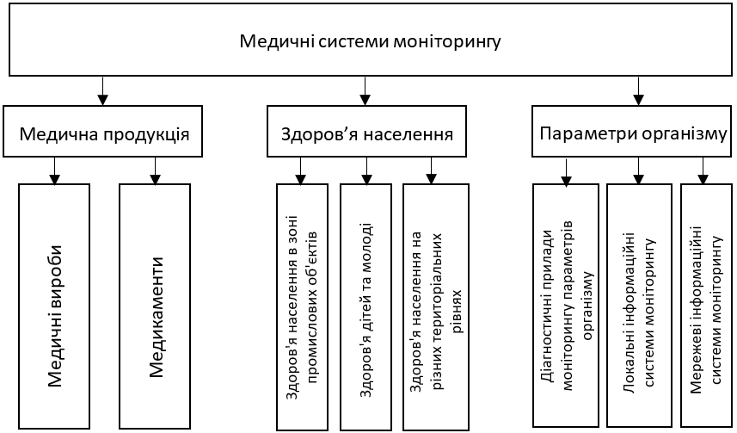
Рисунок 1.1. Класифікація медичних систем моніторингу по області застосування

Основними завданнями систем моніторингу здоров'я населення є: забезпечення періодичної перевірки стану здоров'я; складання аналітичних оглядів за результатами обстежень; забезпечення попереднього обстеження при госпіталізації; зниження непрацездатності, інвалідності та смертності; зменшення загальної вартості медичного обслуговування [18].
З огляду на вищезазначену класифікацію очевидним є те, що розроблений інформаційний додаток відноситься до класу систем моніторингу здоров'я населення, а саме – до підкласу моніторингу здоров'я учнів дітей та молоді.
При визначенні можливостей, складності інтерфейсу і вимог до даного програмного додатку було розглянуто безліч вже існуючих систем, які відносяться до такої ж або суміжних категорій і сфер застосування. Порівняльна характеристика дала можливість оцінити переваги і недоліки використовуваних систем, тим самим визначила функціональність розробленої системи.

1.5.1. Проект «Global School-Based Student Health Survey (GSHS)»
Прикладом зарубіжних систем моніторингу стану здоров'я дітей є проект «Глобальне обстеження здоров'я учнів» (Global School-Based Student Health Survey (GSHS)). Глобальне обстеження охорони здоров'я студентів (GSHS) є спільним проектом, спрямованим на допомогу країнам в оцінці поведінкових факторів ризику та захисних факторів у 10 ключових областях серед молоді віком від 13 до 17 років. GSHS є відносно недорогим шкільним обстеженням, яке використовує анкету для самостійного застосування для отримання даних про поведінку та захисні фактори, пов'язані з провідними причинами захворюваності та смертності серед дітей та дорослих у всьому світі. В рамках GSHS проводяться обстеження в школах в основному серед дітей у віці 13-15 років [19].
Десять модулів основного анкетного опитування спрямовані на вивчення аспектів, які є головними причинами захворюваності і смертності: вживання алкоголю, порушення харчування, вживання наркотиків, недотримання гігієни, психічні захворювання, недолік фізичної активності, захисні чинники, сексуальну поведінку, куріння, насильство і ненавмисні травми [18].

1.5.2. Інформаційна система «Здоров'я дітей»
У 2011 році на кафедрі «Біомедична техніка» Тамбовського державного технічного університету рамках науково-дослідної роботи за підтримки Управління охорони здоров'я Тамбовської області створена ІС «Здоров'я дітей» [20], що забезпечує систематичний безпаперовий збір інформації та її консолідацію на рівні регіону. В системі проводиться автоматична експертна оцінка показників ваги та росту, АТ (артеріального тиску) і фізичної підготовленості учнів, далі – занесення в базу даних певних груп здоров'я, груп фізичної підготовки, ведення гострої і загальної захворюваності.
Основним принципом ІС «Здоров'я дітей» є використання центральної бази даних і поділ інформаційного простору в самій базі даних між школами, забезпечуючи тим самим інтеграцію даних, що були завантажені навчальними закладами в єдиний інформаційний простір. У кожній школі, яка бере участь в системі моніторингу, встановлені локальна база даних, що представляє зменшену копію центральної бази даних, і клієнт-серверне програмне забезпечення. Центральна база даних являє собою сукупність баз даних всіх шкіл, що беруть участь в системі моніторингу. У системі є можливість групування даних за різними адміністративно-територіальними і віково-статевими ознаками. В ІС є інформація про індивідуальне здоров'я понад 60 тисяч учнів шкіл Тамбовської області. Отримані дані можуть використовуватися для аналітичної оцінки стану здоров'я дітей і прийняття управлінських рішень [18].

1.5.3. Система вивчення стану здоров'я дітей та підлітків у Німеччині «KiGGS»
Протягом 2003-2006 років інститутом Роберта Коха, Берлін було вперше проведено масштабний загальнонаціональний моніторинг здоров'я дітей та молоді. У Німеччині існує безліч офіційних статистик, даних, локальних і регіональних, репрезентативних або нерепрезентативних досліджень фізичного і психічного здоров'я, способу життя, фізичного та емоційного розвитку, дані результатів моніторингу здоров'я дітей. Але ці дані неструктуровані за своєю природою і специфікою, в зв'язку з чим виникали певні складності подання їх в комплексі на федеральному рівні.
Вирішенням цієї проблеми є концепція моніторингу KiGGS, в якій здоров'я інтерпретується як повне фізичне, психічне і соціальне благополуччя, а дані за основними напрямками фізичного і психічного здоров'я, способу життя і соціального становища дітей та молоді в Німеччині розглядаються на індивідуальному рівні [21].
Унікальність системи збору даних про стан здоров'я дітей і молоді Німеччини KiGGS полягає в трьох ключових особливостях:
- система відображує репрезентативні дані про стан здоров'я дітей і підлітків у віці до 18 років, в тому числі і з точки зору тимчасових тенденцій;
- для забезпечення більш об'єктивних та достовірних результатів дані збирають як за допомогою лабораторних та інструментальних досліджень і медичних оглядів, так і за допомогою анкетування контингенту;
- система також включає в себе часовий моніторинг, тобто планування обстежень дітей і підлітків протягом їх подальшого життя з метою аналізу причин можливих змін стану здоров'я.
Таким чином, дані моніторингу, проведеного інститутом Роберта Коха, поряд з іншими інформаційними джерелами складають глобальну інформаційну базу для наукових досліджень і політики в галузі охорони здоров'я в Німеччині [18].

1.5.4. Комп'ютерна програма «Моніторинг Здоров'я»
Комп'ютерна програма «Моніторинг здоров'я» призначена для оцінки різних компонентів здоров'я школярів і студентів. Програма складається з 8 основних розділів:
- введення даних (персональних даних і результатів обстежень); загальної інформації;
- обчислення індексів і інтегральних показників; індивідуального і групового рейтингу;
- статистичної обробки введених даних; коригування нормативів;
- звітів; висновків і рекомендацій.
Створена програма являє собою розраховану на багато користувачів систему, що працює за технологією «клієнт-сервер». Це дозволяє виконувати роботу з програмою (вводити дані моніторингу, здійснювати їх систематизацію, аналіз та інші функції) одночасно на великому числі персональних комп'ютерів. Зберігання та обробку даних здійснює SQL сервер Fireвird. Програма створена в середовищі програмування Delphi [22].
Основні задачі програмного продукту:
- виявлення фізіологічного потенціалу і психофізичного стану учня, що обстежують;
- дозволяє обрати тактику для корекції стану здоров’я
- підвищити фізіологічний та психофізичний стани від початку навчання і до професійної діяльності студента.
Головним чином потребує наявності спеціального обладнання для зняття показників електрокардіограми, кардіоритмографії та інше [23].

1.5.5. Комп'ютерна програма «Моніторинг Здоров'я»
Програмно-апаратний комплекс «Омега-С» призначений для аналізу біологічних ритмів організму людини, що отримуються з електрокардіосигналу в широкій смузі частот. В основу методу покладено нову інформаційну технологію аналізу біоритмологічних процесів – «фрактальна нейродинаміка».
«Омега-С» дозволяє:
- в режимі скринінгу визначати рівень і резерви серцево-судинної системи, вегетативної і центральної регуляції, а також оцінювати відхилення цих показників від норми;
- оцінювати рівень скомпенсованості і контролювати енергетичні ресурси організму на різних рівнях регуляції;
- в режимі біологічного зворотного зв'язку визначати можливості саморегуляції, оцінювати і прогнозувати психофізичний стан людини;
- в режимі динамічного спостереження контролювати функціональний стан пацієнта і оцінювати ефективність різних методів терапії при проведенні лікувально-профілактичних заходів;
- за результатами комп'ютерного аналізу формувати комплексний медичний висновок і видавати необхідні рекомендації [24].
Комплекс призначений для професійного спорту, дозволяє оперативно виявити небезпечні погіршення в фізичному стані здоров'я спортсменів. В системі використовується аналіз електрокардіосигналу, який дає інформацію про функціональний стан організму. В одноканальному варіанті система складається з:
- модуля реєстрації ЕКГ з USB-інтерфейсом;
- кардіографічних електродів;
- програмного забезпечення [25].

1.5.6. Система експрес-діагностики Медіскрин (медичний скринінг)
Вся необхідна інформація для лікаря надається у вигляді формулювань захворювань, або функціональних відхилень. Система показує результати в диференціальних (порівняльних) оцінках. Наявна спеціальна вбудована в програму експертна система, яка будує «індивідуальний образ» пацієнта на основі 5-6 вимірювань. Базується на вимірюванні величини електропровідності.
Система складається з інтелектуального вимірювального пристрою і програмного забезпечення. Компактні електровимірювальні прилади можуть проводити вимірювання незалежно від комп'ютера і необмежено довго зберігати в своїй пам'яті результати вимірювань. У разі роботи з мобільним телефоном результати вимірювань передаються в форматі SMS. За годину один лікар може обстежити близько 20 пацієнтів [25, 26].
Апарат медичного скринінгу "Медіскрин" заснований на вимірюванні електричних параметрів шкіри. Є однозначна залежність між провідністю шкіри в, так званих, біологічно активних точках і станом функціональних систем людини.
Експрес-діагностика "Медіскрин" з високою вірогідністю за 2-3 хвилини дозволяє:
- виявити практично всі порушення в функціональних системах людини і що викликає їх причини;
- рекомендувати до яких фахівців необхідно звернутися для уточнення діагнозів і які додаткові клінічні обстеження треба пройти;
- вказати динаміку зміни стану людини – відгук організму на лікування або інші оздоровлюючі процедури;
- визначити захворювання, що знаходяться в прихованій формі, на самій ранній стадії, коли класичні клінічні дослідження ще не дають результатів.
"Медіскрин" володіє дуже компактним вимірювальним пристроєм – сенсором і спеціальною комп'ютерною програмою. Сенсор являє собою невеликий корпус, що зручно тримати в руці. На одному з торців сенсору розташований активний електрод циліндричної форми, за допомогою якого і виконуються вимірювання по діагностичній системі, яка описує біологічно активні точки, в яких треба проводити виміри та порядок їх обходу [27].

1.5.7. Системи діагностики на основі тестів-опитувань
На сучасному етапі рівня контролю стану здоров'я студентів випускається безліч прикладів автономних або веб програм для оцінки стану здоров'я учнів. Такі додатки в більшій мірі базуються на проходженні певних тестів (опитувань) для визначення самопочуття або симптомів у досліджуваних осіб. Досить часто дані розробки включать в себе дослідження психологічного стану і роблять висновки виходячи з отриманих відповідей на певні психологічні тести.
Одним із прикладів таких додатків є автоматизована інформаційна система оцінки стану здоров'я іноземних студентів. Програма реалізована у вигляді тест-опитувальника і підготовлена ​​таким чином, що студенту не потрібно будь-яких спеціальних знань. Студенту пропонується відповісти на питання тесту, вибираючи відповіді із запропонованих йому варіантів, або, в рідкісних випадках, набрати відповідь на клавіатурі самому.
У зв'язку з тим, що студенти-іноземці стикаються з деякими мовними труднощами в перші роки навчання, програма є багатомовною.
Експрес-оцінка проводиться по п'яти незалежним між собою блокам:
- адаптація серцево-судинної системи (ССС);
- стан нервової системи;
- психоемоційний стан;
- якість життя;
- біологічна індивідуальність.
Для кожного блоку підготовлений ряд питань, на які студенту необхідно дати відповідь. За кожен відповідь студенту нараховується певний бал. Згодом результати обробляються, і студент бачить на екрані монітора підсумок пройденого тесту після автоматичної обробки внесених ним даних, що містить не тільки комплексний висновок про стан здоров'я досліджуваного, а й рекомендації щодо його поліпшення [28].
Для заповнення тестів в певних блоках необхідно проходження попередніх медичних процедур, таких як зняття електрокардіограми. Також під час проходження тестів представляється можливим не тільки отримати виражене студентом самопочуття як таке, але і оцінити швидкість реакції відповіді.
Перші результати апробації системи (обстежено понад 150 осіб) показали, що її використання істотно оптимізує процес оцінки стану здоров'я з точки зору скорочення часу дослідження, трудовитрат на обробку отриманих даних та точності формованих рекомендацій щодо збереження та зміцнення здоров'я [28].

Висновки до розділу 1

Стан здоров'я молодого покоління залишає бажати кращого, так як сучасний студент веде переважно сидячий спосіб життя. Причиною цього є безпосередньо процес навчання (відвідування занять, виконання отриманих завдань, вивчення додаткових матеріалів) і популярність плодів технічного прогресу, що займає більше 60% дозвілля середньостатистичної людини. Крім того молоді люди найбільш піддатливі до набуття шкідливих звичок і часто схильні до періодичних стресів, несистемному і неякісному харчуванню.
Найбільш ефективним методом впливу на зміну такого перебігу подій є фізична активність. Держава і навчальні заклади можуть інтерпретувати це за допомогою організації курсів фізичного виховання за різними допустимим напрямками. Однак, враховуючи не дуже задовільний фізичний стан середньостатистичного студента в першу чергу необхідно звернути увагу на розподіл учнів на різні види спорту та контроль їх стану здоров'я в ході проходження курсу занять фізичного виховання.
Проте враховуючи кількість учнів, кадрів та ресурсів для проведення якісного моніторингу, стає зрозумілим, що наявність лише медичного та педагогічного контролю не є достатнім для урахування всіх особливостей фізіологічних та фізичних станів кожного студента. Тому запропоновано додатково використовувати методи самоконтролю (в даній роботі база даних для проведення оцінки складається з отриманих показників, шляхом проходження студентами функціональної проби Мартіне-Кушелевського).
Отримуючи дані про функціональний стан людини можна визначити можливі наявні патології, при постійному отриманні цих даних отримують картину впливу тих чи інших рівнів навантаження на стан людини, що дає підставу зробити висновок про її поточний стан здоров’я та його подальшу зміну.
Таким чином виникає опис стану студента багатьма параметрами для отримання і обробки яких потрібно додаткові час, ресурси і фахівці. Крім того кількість об'єктів реєстрації стану зростає з кожним роком, що підсилює потребу в записі, зберіганні, систематизації, обробки, аналізу всіх цих даних. Проблема нагромадження даних вирішується створенням інформаційної системи в основі якої лежатиме база відповідних даних, крім того подібні програми дають можливість класифікації, визначення ризиків, прогнозування шляхом математичного аналізу і статистичної обробки БД.
Розглянувши існуючі системи реєстрації та оцінки функціонального стану їх умовно можна розділити на три типи:
- системи, які мають аналізувати отримані дані і робити висновки з використанням існуючої БД;
- системи, що роблять висновки з введених даних шляхом порівняння їх з певними заданими умовами (норами);
- комбіновані системи.
Незалежно від категорії системи мають свої індивідуальні недоліки. Часто система орієнтована тільки на рішення вузького кола завдань у одному напрямку. Подібні програмні продукти в основному покликані для використання в медичних установах або спортивних центрах, що вимагає певного кола фахівців для їх використання. Для точності досліджень застосовують саме апаратно-програмний комплекс, тобто спеціальні датчики і апаратура для реєстрації різних аспектів стану особини.
Якщо ж система достатньо проста, і базується тільки на даних наданих самою людиною виходячи з його самопочуття, то цей підхід не є достатньо точним і не несе можливостей для порівняльної оцінки станів.
Виходячи з потреби в контролі функціонального стану студентів, щоб уникнути негативних наслідків при проходженні курсу фізичного виховання в ВНЗ і з огляду на недоліки і не адаптованість існуючих систем до даної задачі, було прийнято рішення про створення програмного додатку для визначення функціонального стану систему кровообігу студентів, базуючись на стандартних фізичних показниках та показниках отриманих після проходження проб Мартіне-Кушелевського без використання додаткової та спеціальної апаратури.
Таким чином дана система є досить простою для її масового використання як тренерами, так і самими студентами і, в той же час, достатньо складною для визначення групи ризику студента.

РОЗДІЛ 2

МАТЕРІАЛИ ТА МЕТОДИ ДОСЛІДЖЕННЯ

2.1. Кластерний аналіз

Кластерний аналіз – це метод класифікаційного аналізу; його основне призначення – розбиття множини досліджуваних об'єктів і ознак на однорідні в деякому сенсі групи, або кластери. Це багатовимірний статистичний метод, тому передбачається, що вихідні дані можуть бути значного обсягу, тобто істотно великим може бути як кількість об'єктів дослідження (спостережень), так і ознак, що характеризують ці об'єкти.
Значною перевагою кластерного аналізу є те, що даний метод надає можливість виконувати розбиття об’єктів на групи не лише за однією ознакою, а і враховуючи ряд ознак. Крім того, кластерний аналіз не накладає ніяких обмежень на вид розглянутих об'єктів і дозволяє досліджувати велику кількість вихідних даних практично довільної природи, на відміну від більшості математико-статистичних методів. Так як кластери – це групи однорідності, то завдання кластерного аналізу полягає в тому, щоб на підставі ознак об'єктів розбити їх безліч на кластерів так, щоб кожен об'єкт належав тільки одній групі розбиття. Причому об'єкти, що належать одному кластеру, повинні бути однорідними (подібними), а об'єкти, що належать різним кластерам – різнорідними [31, 32].
Якщо об'єкти кластеризації уявити як точки в n-вимірному просторі ознак (n-кількість ознак, що характеризують об'єкти), то схожість між об'єктами визначається через поняття відстані між точками, так як інтуїтивно зрозуміло, що чим менше відстань між об'єктами, тим вони більш схожі. Для визначення цієї відстані найчастіше використовують Евклідову відстань [31, 32, 33].

2.2. Алгоритм пошуку відстані

Первинною задачею яка стояла в даній роботі була класифікація студентів згідно з групами в залежності від їх результатів проходження тесту – функціональна проба Мартіне-Кушелевського. Кількість класифікаційних груп була визначена різною в залежності від статі об'єктів, так для чоловічої частини отриманої бази даних використовується 7 груп, для жіночої – 8. Це пов'язано з безпосередніми фізіологічними особливостями різних статей. Для виконання даного завдання необхідно визначити відстань кожного об'єкту до центру певної групи. Оскільки положення об'єкта характеризується 18-ма показниками, що були отримані в ході проходження тесту було використано алгоритм квадрату евклідової відстані, що дозволило знаходити відстані між «точками» в вісімнадцяти мірному просторі. Приналежність саме до конкретної класифікаційної групи визначається мінімальною відстанню серед усіх отриманих відстаней об’єкту до всіх центрів можливих груп. Таким чином, в програмному продукті це було інтерпретовано алгоритмом знаходження мінімальної відстані, що складається з описаних вище обчислень. Також в програмі передбачено вивід наступної можливої групи приналежності певного об'єкту. Це реалізовувано тим же алгоритмом що і знаходження мінімуму відстані, однак на цей раз це відстань є другим мінімумом, тобто друге значення відстані від об’єкта до центру групи після отриманого мінімуму. Така група є підгрупою і характеризує можливу класифікацію об'єкту, якщо його показники будуть рухатися в тому ж напрямку що й до, а не залишатися колишніми в певних межах. Наприклад якщо студент, на момент перших досліджень на початку курсу фізично виховання був зарахований до групи без патологій то після певного періоду занять спортом і продовження здорового способу життя він може бути зарахований до групи з високими функціональними можливостями.

2.2.1 Евклідова відстань
В залежності від обраної метричної відстані визначають відмінність чи подібність між об’єктами, що класифікують. У випадку коли об’єкт описується декількома і характеристиками-параметрами його можна визначити як точку в i-мірному просторі, то схожість/різниця до іншого об’єкту буде визначатися відстанню між цими точками. Для класифікації використовують безліч способів виміру цієї відстані [29, 31].
Евклідова відстань мабуть найбільш простий і використовуваний спосіб знаходження міри відстані. За допомогою цієї міри відображають буквально геометричну відстань більш ніж в двомірному просторі. Евклідова відстані розраховується наступним чином:

(2.1)

де:
p – відстань між об’єктами А та В;
N – кількість всіх різниць;
i – кількість параметрів;
Aі – значення і-тої властивості об’єкта А;
Bі – значення і-тої властивості об’єкта В.
Необхідно врахувати, що з геометричної точки зору дана міра відстані може втратити сенс, при умові, що параметри які описують об’єкти виміряються різними одиницями. В таких випадках прибігають до нормування даних. Приводячи ознаки до спільної шкали, вирівнюється їх сенсове навантаження відносно поставленої задачі.
Хоч міра є досить популярною, існують деякі умови її застосування до тої чи іншої задачі [29, 30]. Дана міра евклідової відстані доцільна у використанні при наступних умовах:
- ознаки об’єктів є однорідними за своєю фізичною властивістю та мають рівну вагу для самої класифікації;
- геометричний простір та простір ознак повністю співпадають.

2.2.2 Квадрат евклідової відстані
Квадрат евклідової відстані є модифікованою версією класичного алгоритму евклідової відстані. Цей метод найчастіше застосовується до вирішення задач в яких необхідно надати більшої значимості об’єктам, які є більш віддаленими один від одного. Формула для обчислення квадрату евклідової відстані наступна [29, 30]:

(2.2)

де:
–квадрат відстані між об’єктами А та В;
N – кількість всіх різниць;
i – кількість параметрів;
Aі – значення і-тої властивості об’єкта А;
Bі – значення і-тої властивості об’єкта В.
Найчастіше надають перевагу саме цій мірі евклідової відстані, адже надаючи більшої значності віддаленим об’єктам, отримують більш вагомі різниці між об’єктами.

2.2.3 Зважена евклідова відстань
У деяких випадках не кожна властивість має однакову вагу щодо опису об’єкту, за цих умов використовують міру зваженої евклідової відстані. За цих умов логічним є для кожного і-тої властивості призначити певну «вагу» в залежності від рівня важливості признаку при класифікації. Як правило, знаходження важливості, «ваги» пов’язане з проведення додаткових досліджень. Загальний математичний опис зваженої евклідової відстані є наступним [29, 30]:

(2.3)

де:
p – відстань між об’єктами А та В;
N – кількість всіх різниць;
i – кількість параметрів;
- «вага» і-тої властивості;
Aі – значення і-тої властивості об’єкта А;
Bі – значення і-тої властивості об’єкта В.

2.3. Метод оцінки класифікації

Оскільки в ході досліджень з'ясувалося що велика кількість об'єктів не може постійно перебувати в певній групі і при проведенні повторних тестів з плином часу деякі об'єкти все ж змінюють свою групу класифікації, до того ж, при візуалізації, деякі групи виявилися досить схожими, що і породило теорію зменшення кількості груп-кластерів. Таке дрейфування об'єктів в першу чергу пов'язано зі зміною показників самого об'єкта. Як було з'ясовано в розділі 1, студент досить нестабільний в аспекті здорового способу життя, тому зміни функціональних показників можуть різко змінюватися в залежності від життєвих подій учня, емоційних та фізичних навантажень. Тому було розглянуто також розподіл студентів на 3, 4 і 5 кластери.
Тепер, головним чином стало необхідним визначити оптимальну кількість груп і довести доцільність вибору. Для визначення точності розподілу було використано знаходження дисперсії всіх можливих варіантів розподілу груп.

2.3.1. Дисперсія
Варіація вказує на відмінності особистих ознак у об’єктів сукупності, що досліджується. Вивчення варіації є необхідним через рівнодіючу середню, яка виконує основну задачу з різним степенем точності. Тобто, при зменшенні відмінності особистих значень ознак, що підлягають усередненню, сукупність набуває більшої однорідності тому середнє значення є точнішим і надійнішим. Це правило виконується і навпаки. Виходячи з цього, щодо ступеню варіації можна робити висновки щодо однорідності сукупності відносно конкретної ознаки, аналізувати межі варіації самої ознаки, оцінювати типовість середньої, степінь щільності взаємозв’язку певних факторів які і встановлюють саму варіацію [32].
Обумовлена різними факторами варіація ознаки дозволяє виділити декілька з цих факторів при розбитті статистичної сукупності на групи по одній з ознак. Тобто створити аналітичні угрупування. Це надасть змогу, не лише вивчити варіацію ознаки усієї загальної сукупності, але і дослідити варіацію для кожної групи, що складають саму сукупність; визначити варіацію між утвореними групами.
У разі коли всередині групи наявний відносно постійна ознака-фактор, дисперсія з результативною внутрішньогруповою ознакою виникає за рахунок інших факторів, які не пов'язані з досліджуваною ознакою [32, 33].
Залишкова дисперсія – коливання, що стали залишковими після встановлення фактору, що вивчається. Тобто дисперсія результативної ознаки всередині групи при відносній сталості ознаки-фактора виникає за рахунок інших чинників (не пов'язаних з досліджуваним).
Факторна дисперсія – міжгрупова дисперсія, що відноситься на рахунок досліджуваного фактора та пов'язаних з ним.
За умови, коли початкова сукупність вже поділена на деяку кількість груп по деякому фактору (параметру), дослідження варіації складається з трьох етапів – знаходження і аналізу наступних дисперсій: загальна дисперсія, міжгрупова та внутрішньогрупова дисперсії.
Загальна дисперсія – вказує на варіацію ознаки за усією сукупністю враховуючи усі можливі фактори, які обумовлюють саму сукупність. Визначається як різниця середнього квадрату відхилень окремих ознак і загальна середня, зазвичай може бути розрахована як проста дисперсія чи зважена за наступними формулами [33]:

(2.4)

де:
– значення дисперсії;
– значення певної і-тої ознаки;
– середнє значення усіх ознак;
n – кількість об’єктів в сукупності;
і – номер ознаки.
Формула зваженої дисперсії [32, 33]:
(2.5)

де:
– значення певної і-тої ознаки;
– загальне середнє значення;
– чисельність;
k – кількість груп.
Але більш зручнішим є використання наступної формули:

(2.6)

2.3.2. Внутрішньогрупова дисперсія
Внутрішньогрупова дисперсія є показником випадкової варіації, тобто саме тої частини варіації, що була сформована завдяки впливу неврахованих факторів. Вона також не залежить від головної ознаки-фактору, що є базою угрупування.
Така дисперсія знаходиться як різниці середнього квадрату відхилень і середньої арифметичної певної групи. Також існує варіант обчислення як простої так і зваженої. Формула простої внутрішньогрупової дисперсії наступна [32, 33]:

(2.7)
де:
– значення певної і-тої ознаки;
– середнє значення ознак j-тої групи ;
n – кількість об’єктів в сукупності;
j – номер групи;
і – номер ознаки.
Формула зваженої внутрішньогрупової дисперсії:

(2.8)

де:
– значення певної і-тої ознаки;
– середнє значення певної ознаки в j-тій групі;
– частота і-того варіанту;
k – кількість груп.
Отримавши внутрішньогрупову дисперсію по кожній групі можна визначити загальну внутрішньогрупову дисперсію наступним чином [33]:

(2.9)

де:
- загальна внутрішньогрупова дисперсія;
– значення внутрішньогрупової дисперсії j-тої групи;
– чисельність в j-тій групі;
k – кількість груп.

2.3.3. Міжгрупова дисперсія
Дисперсію, яка описує варіацію результативної ознаки, котра була зумовлена фактором, що є основою зумовленості розподілу груп, називають міжгруповою. Вона інтерпретується як різниця середнього квадрату відхилень середніх з кожної окремої групи і загальної середньої усієї вибірки. Формула для розрахунку є наступною [33, 34]:

(2.10)

де:
– значення середньої ознаки усієї вибірки;
– середнє значення середніх всіх груп;
– чисельність в j-тій групі;
k – кількість груп.

2.3.4. Правило додавання дисперсій. Коефіцієнти оцінки
Для швидших обчислень, часто використовують правило додавання дисперсій. Його формулювання є наступним: загальна дисперсія складається з середньої внутрішньогрупової та міжгрупової дисперсій. Інтерпретація формулою є наступна:

(2.11)

Таким чином, використовуючи дане правило можна, маючи будь-які дві з дисперсій, визначити третю, яка є невідомою. Також більш наглядним стає вплив групуючої ознаки: чим більшу частину займає міжгрупова дисперсія, тим сильнішим є вплив групуючої ознаки на досліджувану. Саме тому в статистичному аналізі досить часто застосовують емпіричний коефіцієнт детермінації [33, 34, 35].
Емпіричний коефіцієнт детермінації – характеризує міру впливу групуючої ознаки на формування загальної варіації і показує яку частину займає міжгрупова дисперсія в загальній дисперсії. Виражається наступним чином:

(2.12)

де:
– значення міжгрупової дисперсії;
– значення загальної дисперсії.
Тобто даний коефіцієнт відображає частку варіації результативної ознаки, враховуючи вплив ознаки-фактору, а залишкова варіація всієї загальної варіації зумовлюється іншими чинниками. Емпіричний коефіцієнт детермінації становить 0 якщо зв’язку не існує і 1 – при досягненні функціонального зв’язку [33].
Для отримання представлення тісноти зв’язку між результативними та групуючими ознаками застосовують емпіричне кореляційне відношення. Воно, як і емпіричний коефіцієнт детермінації приймає значення від 0 до 1 і є коренем квадратним з вище описаного коефіцієнту:

(2.13)

де:
– значення міжгрупової дисперсії;
– значення загальної дисперсії.
При умові відсутності зв’язку, всі середні отримані в кожній групі будуть рівними в порівнянні одна з одною, що означає – відсутність міжгрупової варіації, тобто групуюча ознака взагалі не має впливу на визначення загальної варіації.
При наявності функціонального зв’язку, емпіричне кореляційне відношення становить 1, загальна дисперсія та дисперсія всіх внутрішньогрупових середніх будуть рівними, а міжгрупова дисперсія буде взагалі відсутня. Це буде свідчити про те, що групуюча ознака повністю встановлює варіацію результуючої ознаки, що вивчається.
Тобто чим ближчим є отримане значення кореляційного відношення до одиниці, тим блищим є зв'язок між ознаками до функціональної залежності.
Відношення Чеддока дозволяє якісно оцінити щільність зв’язку, враховуючи показник емпіричного кореляційного відношення [33,35].
Таблиця 2.1
Відношення Чеддока
 | 0,1 – 0,3 | 0,3 – 0,5 | 0,5 – 0,7 | 0,7 – 0,9 | 0,9 – 0,99
Сила зв’язку | Слабкий | Помірний | Помітний | Тісний | Вельми тісний

2.4. Нормування

Для досягнення поставлених цілей шляхом використання перерахованих вище методів в першу чергу необхідно провести стандартизацію вихідних даних. З огляду на той факт що кожен з 18 параметрів описує окремий показник функціонального стану системи кровообігу на певному проміжку часу виникла необхідність в нормуванні цих даних для подальшої можливості оперування з ними і їх оцінки в межах певної шкали.
Досить часто доводиться стикатися з тим що для вирішення завдання необхідно використовувати абсолютно різнорідні величини. Якщо результат не залежить від одиниць вимірювання використовуваних величин, то цілком логічним є приведення їх до єдиного масштабу (фізичної однорідності) [36].
У статистичній обробці даних широко застосовується нормування – тобто лінійне перетворення всіх значень ознак таким чином, щоб значення ознак потрапляли в зіставні за величиною інтервали [37].
Приведення до єдиної шкали розмірності забезпечується шляхом нормування значень кожної з використовуваних змінних при врахуванні діапазону допустимого розкиду значень змінної. Найпростішим варіантом інтерпретації є лінійне перетворення [36, 37]. Формула:

(2.14)

де:
– i-те значення змінної;
– мінімальне значення серед можливих значені змінної;
– максимальне значення серед можливих значені змінної.
Приклад такого нормування є одним з найбільш популярних – лінійне нормування по "мінімаксу". Цей спосіб є оптимальним, коли значення змінної щільно і рівномірно заповнюють інтервал, визначений емпіричним розмахом даних. Але подібний "прямолінійний" підхід є доцільним далеко не завжди. Так, якщо в даних є відносно рідкі викиди, які набагато перевищують типовий розкид, тоді саме ці викиди визначать, згідно формули 2.14, масштаб нормування. Це призведе до того, що основна маса значень нормованої змінної зосередиться поблизу нуля [36, 37].
У зв'язку з цим, надійніше орієнтуватися при нормуванні не на екстремальні значення, а на типові, тобто статистичні характеристики даних, такі як середнє і дисперсія та вести розрахунок за формулою:

(2.15)

де:
– i-те значення змінної;
– середнє значення показника;
– дисперсія показника.
Однак, в даному випадку нормовані величини не належать гарантовано до одиничного інтервалу, більш того, максимальний розкид значень заздалегідь не відомий [36, 37].
У багатомірній хмарі даних існує кілька масштабів нормування по статистикам, коли варіаційний ряд кожного відібраного показника перетворюється з використанням вибіркових статистичних характеристик. По-перше, це геометричний центр багатовимірного хмари точок даних (тобто середнє значення всіх ознак), квадратний корінь із загальної дисперсії, званий середньоквадратичним відхиленням [37].

Висновки до розділу 2

Перераховані вище методи вирішують наступні підзадачі головного процесу виконання поставлених цілей:
- Приведення даних до єдиної вимірювальної шкали, що дозволило оперувати всіма параметрами одночасно, а також аналізувати і порівнювати їх;
- Визначення відстані від центру кластера (групи) до певного об'єкта, що дає уявлення про поточну класифікацію студента в певну групу ризику і про ймовірну групу при тій же динаміці руху параметрів функціонального стану;
- Оцінка перерозподілу об'єктів на меншу кількість кластерів, вивчення коректності та доцільності розбиття на ту чи іншу кількість кластерів.

РОЗДІЛ 3

ПРОВЕДЕННЯ ДОСЛІДЖЕНЬ ТА ВИКОНАННЯ АНАЛІЗІВ НА ОТРИМАНИХ ДАНИХ ДЛЯ РОЗРОБКИ КОМП’ЮТЕРНОГО ДОДАТКУ

3.1. Обробка і аналіз початкових отриманих даних. Формування результуючої таблиці

Початкові дослідження були проведені на основі бази даних студентів молодших курсів Національного технічного університету України «Київський політехнічний інститут ім. Ігоря Сікорського», що містить 1495 досліджень. У її наявності було 669 обстежень жіночої статі та 826 спостережень стану чоловіків. Попередньо, кількість функціональних груп для отриманої бази даних студентів з урахуванням статі було визначено з використанням кластерного аналізу, що був проведений Настенко Є.А. та Носовець О.К.
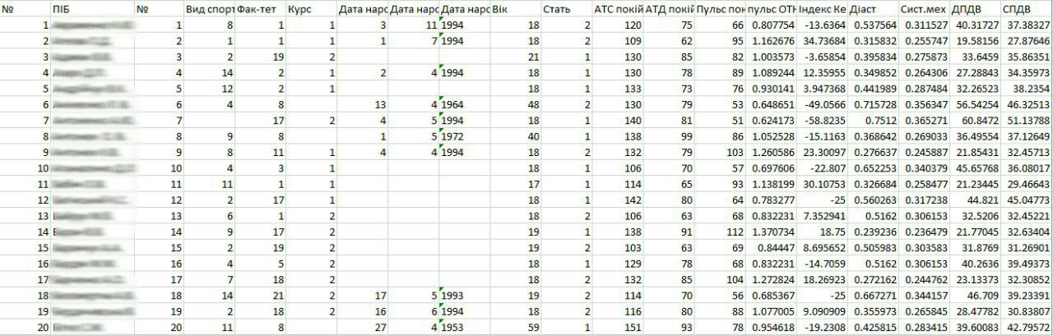
Рисунок 3.1. Отримані початкові дані

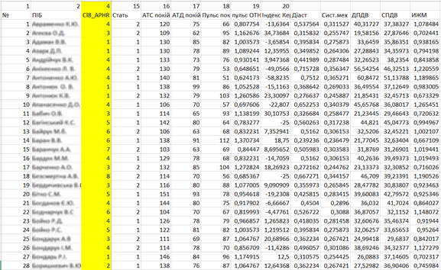
Рисунок 3.2. Попередня кластеризація

Для відповідного розподілу на групи було застосовано метод кластеризації к-середніх в результаті було отримано 7 кластерів для чоловіків і 8 кластерів для жінок, що є групами які характеризують функціональний стан кровообігу кожного з студентів в наданій БД.
Головним подальшим завданням було створити програмний додаток для визначення групи ризику студента в залежності від його показників стану системи кровообігу. Оскільки характеристики кластерів жінок суттєво відрізняються від характеристик кластерів чоловіків за очевидними фізіологічними відмінностями, для виявлення більш точних закономірностей в кластерах було прийнято рішення поділити базу даних на 2 частини та проводити аналізи окремо для двох статей.
Далі, серед усіх наданих показники дихальної системи (ємність легень, проба Генче, проба Штанге, частота дихання), нервової системи (проста зорова-моторна реакція, складна зорово-моторна реакція, режим нав’язаного ритму та ін.), кровоносної системи (артеріальний тиск, пульс, індекс Кердо та ін.), показники фізичного стану (вік, зріст, вага, індекс маси тіла та ін.) для досліджень було обрано саме показники кровоносної системи, зокрема, артеріальний тиск та пульс у стані спокою, а також на 1-5 хвилинах після навантаження. Адже саме ці показники вказують реакцію ССС на навантаження та швидкість відновлення організму до нормального стану.
Тобто, в ході досліджень основним об’єктами уваги стали показники стану системи кровообігу: АТС, АТД, ЧСС, результати котрих були отримані після проведення проби Мартіне-Кушелевського на студентах, що проходять курс фізичної підготовки. Таким чином було використано АТС0, АТД0, ЧСС0 – показники до навантаження, АТС1, АТД1, ЧСС1 – АТС5, АТД5, ЧСС5 – показники після навантаження за 1, 2, 3, 4 та 5 хвилини відповідно.
Наступним етапом досліджень було обрання методу кластеризації для автоматизації алгоритму. Для цього було використано алгоритм квадрату евклідової відстані, а саме знаходження мінімальної відстані серед відстаней від об’єкту до центроїдів (центрів) кластерів, а також для визначення підгрупи (субкластеру – наступна вірогідна група при такій ж динаміці змін показників людини) – знаходження наступної мінімальної відстані (другий результат за мінімізацією).
Автоматизація даного алгоритму потребувала попередньої обробки отриманих даних. Перш за все база була приведена до необхідного виду за допомогою логічного аналізу та фільтрування. Далі БД буда завантажена в програмний додаток SPSS за допомогою котрого в режимі описових статистик було визначено мінімальні та максимальні межі, середнє значення та стандартне відхилення кожного з показників для чоловічої та жіночої частин бази окремо та занесено до відповідних таблиць.
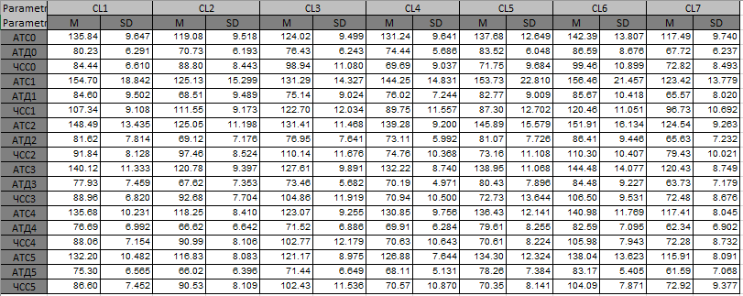
Рисунок 3.3. Результуюча таблиця (чоловіки)

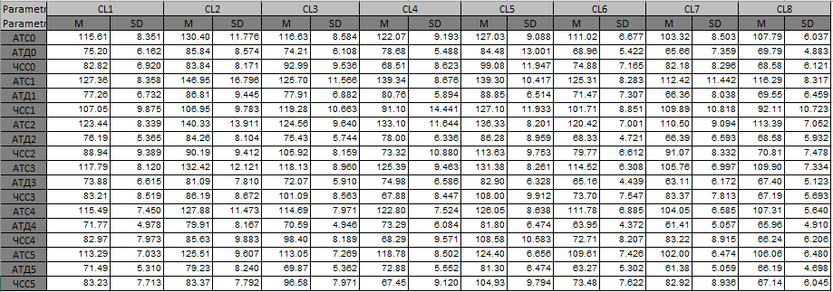
Рисунок 3.4. Результуюча таблиця (жінки)

Дані таблиці є частиною алгоритму тому включені до пакету програми і є базою для проведення розрахунків для нових об’єктів дослідження.
За отриманими результатами було описано 7 груп ризику для чоловічої статі та 8 груп ризику для жіночої статі. Характеристика кластерів для чоловіків є наступною:

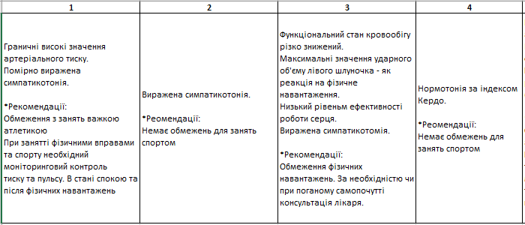
Рисунок 3.5. Таблиця характеристик груп 1-4, чоловіки

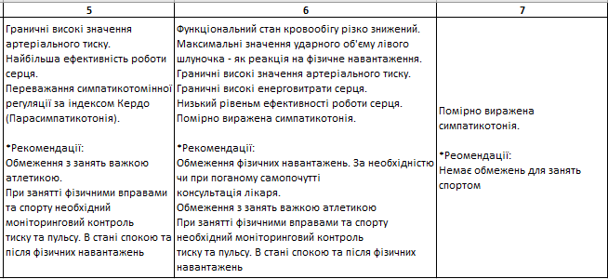
Рисунок 3.6. Таблиця характеристик груп 5-7, чоловіки

Опис восьми «жіночих» кластерів представлено на рис. 3.7 та рис. 3.8.
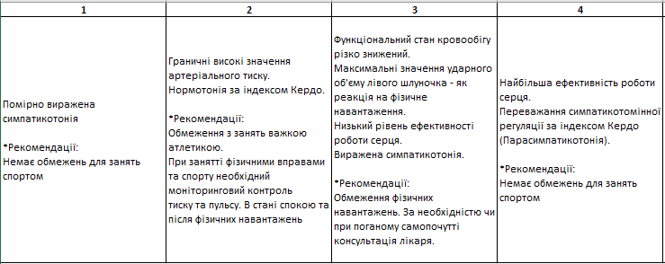
Рисунок 3.7. Таблиця характеристик груп 1-4, жінки

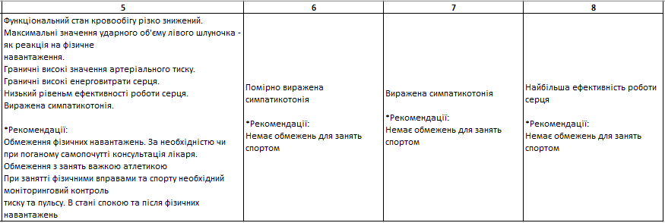
Рисунок 3.8. Таблиця характеристик груп 5-8, жінки

Проте віднесення до групи ризику не у всіх випадках виявилося однозначним, що було передбачено у програмному продукті у вигляді додаткового вікна з описом наступної імовірної групи ризику для певної особи.
Також за отриманими даними було побудовано графічну інтерпретацію кластерів ЧСС-АТС, ЧСС-АТД.

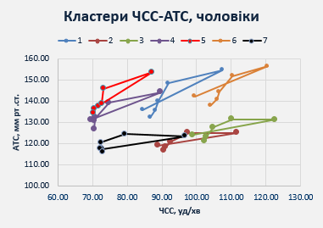
Рисунок 3.9. ЧСС-АТС, чоловіки

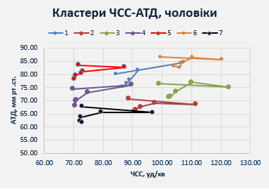
Рисунок 3.10. ЧСС-АТД, чоловіки

Вище зображено інтерпретація отриманих середніх за 7 кластерами, що були визначені для чоловічої групи.
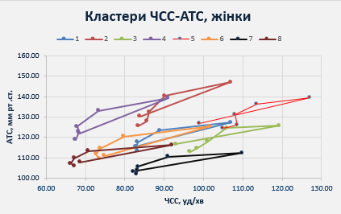
Рисунок 3.11. ЧСС-АТС, жінки

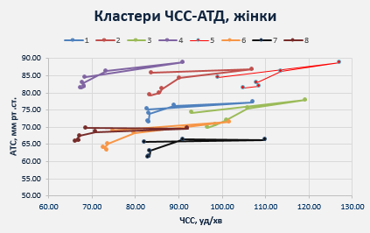
Рисунок 3.12. ЧСС-АТД, жінки

Вищезазначені зображення вказують на середні показники за 8 кластерами для жіночої групи.
За візуалізацією кластерів спостерігається їх схожість/збіжність у деяких випадках, що вказує на недосить великий розбіг між ними та об’єктами які їх складають. Таким чином виникла можливість зменшення кількості кластерів для більш швидкого та простого розподілу на групи.

3.2. Задача перевірки ефективності алгоритму

Враховуючи те, що спочатку групи були визначені методом k-середніх, це дало змогу перевірити обраний алгоритм для програмного продукту.
За допомогою вже розробленого додатку було проведено кластеризацію розділеної бази даних: окремо для половини з особами чоловічої та окремо для половини з особами жіночої статей. Після отримання можливого кластеру та субкластеру, як належності до певної групи ризику кожного студенту була проведена оцінка коректності алгоритму.
Для цього використовуючи початкові дані та проведену кластеризацію методом k-середніх для порівняння з отриманими результатами кластеризації для кожного студента відповідно було визначено кількість співпадінь за кожним кластером. Таким чином можлива оцінка правильності алгоритму, в основі котрого лежить знаходження мінімуму квадрату евклідової відстані.
Задача перевірки ефективності алгоритму на дослідженнях дала високий відсоток збіжності (80%) між алгоритмом кластеризації методом k-середніх та реалізованим у програмі алгоритмом знаходження мінімальної відстані – квадрат евклідової відстані.

Висновки до розділу 3

В даному розділі розглянуто приведення початкових отриманих даних для використання їх при розробці алгоритму програмного продукту, шляхом розрахунків середніх за 18 параметрами та отриманням результуючих таблиць.
Далі наведена візуалізація динаміки змін АТС та АТД, що надає змогу оцінити візуально кожен з кластерів, порівняти їх.
З огляду на перетин і схожість деяких з кластерів можна зробити висновок про можливу доцільність зменшення кількості функціональних груп без втрати їх інформативності, що надає привід для нових досліджень.
Наведено опис кожного з кластерів, що було використано в програмному додатку для виведення характерного стану студенту.
Освітлено перевірку оцінки правильності обраного алгоритму для визначення кластеру, що склала 80%.

РОЗДІЛ 4

АНАЛІЗ ЗМЕНШЕННЯ КІЛЬКОСТІ КЛАСТЕРІВ

4.1. Обробка і аналіз початкових отриманих даних. Формування таблиць розрахунків

Для подальших досліджень було надано нові дані які складалися з показників студентів та викладачів «КПІ ім. Ігоря Сікорського», які пройшли пробу Мартіне-Кушелевського. Даний тест був проведений декілька разів для кожного з учасників експерименту. Таким чином база даних містила 599 досліджень осіб. База знов поділена на 2 частини за статтю, тож було надано 323 дослідження осіб чоловічої статі і 276 досліджень жіночої.
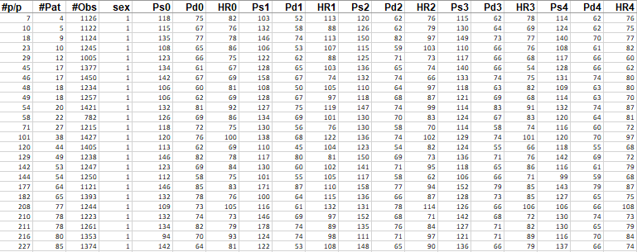
Рисунок 4.1. Приклад наданих даних на 599 досліджень

Нова база даних та БД, що була надана раніше, за своєю суттю є подібними, тож для використання створеного програмного продукту на нових даних базу в 599 досліджень було також аналізовано й зведено до певного вигляду.
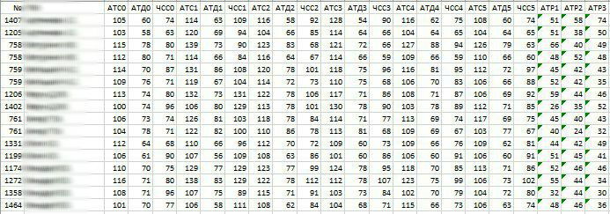
Рисунок 4.2. Приклад зведеної БД

На відміну від попередньої бази, наявна містить розподіл на 3, 4 та 5 кластерів. Враховуючи подібність кластерів з попередніх досліджень розбиття на 7 та 8 (в залежності від статі) груп та наявність нових даних зі зменшеною кількістю кластерів постала задача перевірки доцільності зменшення кількості груп для уникнення втрати інформативності.
Для вирішення цієї задачі було використано оцінка дисперсій та графічна інтерпретація динаміки АТС і АТД в кожному з кластерів.
В ході дослідження було розглянуто 3 варіанти зі зменшеною кількістю кластерів – 3, 4 та 5 груп ризику та проведено відповідні розрахунки щодо знаходження середніх значень всіх показників та їх дисперсій. Результати булі занесені до відповідних розрахункових таблиць.
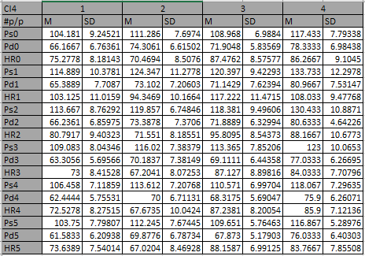
Рисунок 4.3. Приклад таблиці результатів для розподілу на 4 кластери для жінок: M – середнє значення показника; SD – стандартне відхилення.

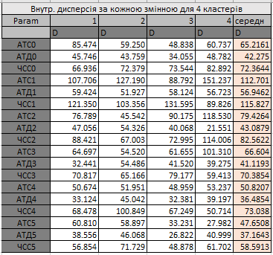
Рисунок 4.4. Приклад таблиці внутрішньогрупових дисперсій для розподілу на 4 кластери для жінок

4.2. Оцінка динаміки АТС та АТД з використанням графічної інтерпретації

Використовуючи, отримані в ході розрахунків, таблиці з результатами було графічно інтерпретовано динаміку АТС та АТД в кожному з кластерів при розподілі на 3, 4 та 5 груп. Надалі буде графічно представлено результати лише графіки для жіночої половини БД, адже результати для чоловічої групи були представлені в іншій роботі.
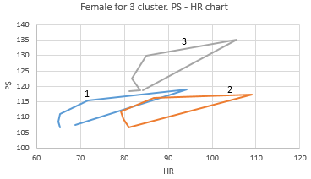
Рисунок 4.5. Графік АТС-ЧСС для розподілу на 3 кластери

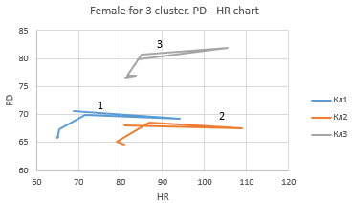
Рисунок 4.6. – Графік АТД-ЧСС для розподілу на 3 кластери

В даному випадку видно, що при показнику діастолічного артеріального тиску втрачена значна інформація стосовно середніх показників (70-80 мм рт. ст.).
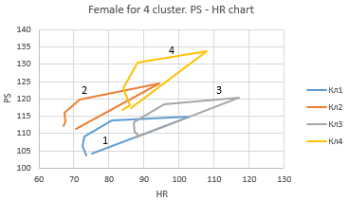
Рисунок 4.7. Графік АТС-ЧСС для розподілу на 4 кластери

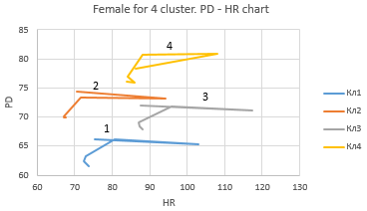
Рисунок 4.8. Графік АТД-ЧСС для розподілу на 4 кластери

Розподіл на 4 кластери є кращим за інформативністю, проте кластери 1 та 3, 2 і 4, при зображенні систолічного артеріального тиску, накладаються один на одного втрачаючи окільний потенціал даних.
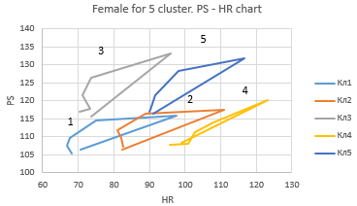
Рисунок 4.9. Графік АТС-ЧСС для розподілу на 5 кластерів

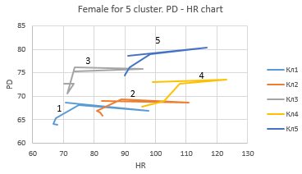
Рисунок 4.10 Графік АТД-ЧСС для розподілу на 5 кластерів

У порівнянні з розподілом на 3, 4 та 8 кластерів, розбиття на 5 кластерів залишається найбільш інформативним та компактним. Такий же результат був оптимальним і для чоловічої частини даних, тому було прийнято рішення в програму додати новий режим кластеризації на 5 кластерів.
Очевидно, що візуального представлення і оцінки недостатньо для остаточних висновків, щодо доцільності зменшення кількості кластерів. Для отримання більш детальної картини було застосовано дисперсії.

4.3. Оцінка дисперсій

При подальшому вивченні доцільності зменшення кластерів та збереження інформативності у такому випадку було застосовано пошук дисперсій для двох отриманих баз при розподілі на 7 і 8 кластерів відповідно до полу та при розподілі на 3, 4 і 5 кластерів. Спочатку була знайдена загальна дисперсія, далі внутрішньогрупова для кожного кластеру у всіх обраних випадках розподілу, а далі – внутрішньогрупові дисперсії. Надалі будуть представлені результати дисперсій з урахуванням 18 показників, що мають різний фізичний характер та межі норми для жіночої статі.
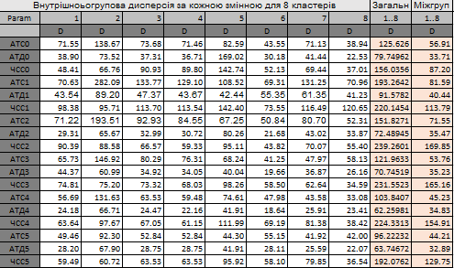
Рисунок 4.11. Таблиця дисперсій для 8 кластерів

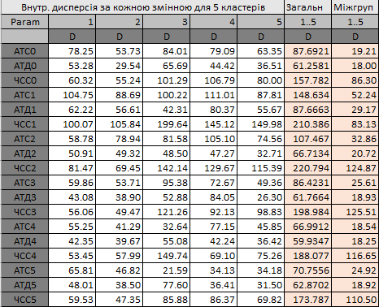
Рисунок 4.12. Таблиця дисперсій для 5 кластерів

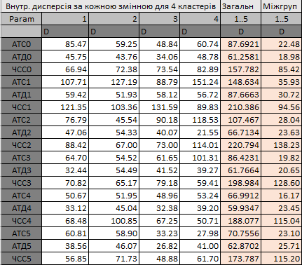
Рисунок 4.13. Таблиця дисперсій для 4 кластерів

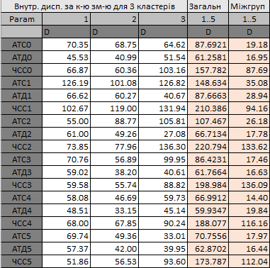
Рисунок 4.14. Таблиця дисперсій для 3 кластерів

Ці результати були представлені у вигляді стовпчикових діаграм, де візуально у відсотках зображено відношення міжгрупової дисперсії до внутрішньогрупової кожного кластеру в залежності від обраного розбиття.
Нижче представлено діаграми на основі жіночої частини БД, що стосуються показників знятих до проведення тесту (до навантаження) і після першої хвилини навантажень. Серед всіх досліджень буде подана лише цей часовий приклад, адже він має найбільший і неконтрастніший розрив значень показників.

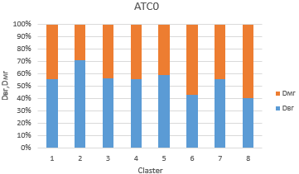  Рисунок 4.15. Дисперсії для АТС до навантаження на 8 кластерів | 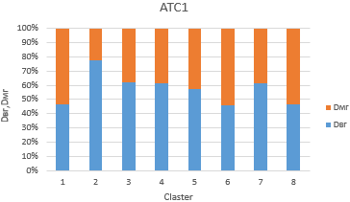  Рисунок 4.16. Дисперсії для АТС після навантаження на 8 кластерів

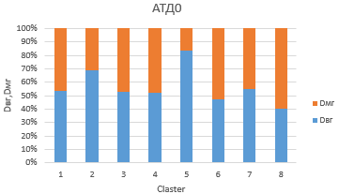  Рисунок 4.17. Дисперсії для АТД до навантаження на 8 кластерів | 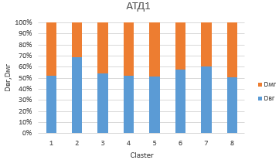  Рисунок 4.18. Дисперсії для АТД після навантаження на 8 кластерів

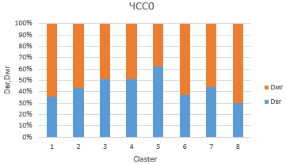  Рисунок 4.19. Дисперсії для ЧСС до навантаження на 8 кластерів | 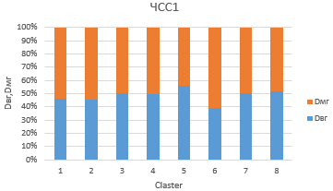  Рисунок 4.20. Дисперсії для ЧСС після навантаження на 8 кластерів

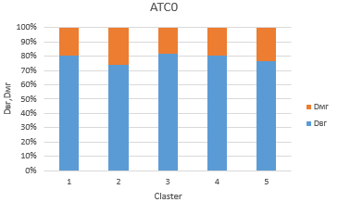  Рисунок 4.21. Дисперсії для АТС до навантаження на 5 кластерів | 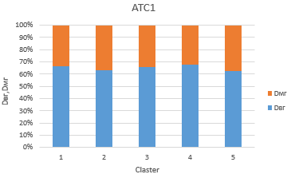  Рисунок 4.22. Дисперсії для АТС після навантаження на 5 кластерів

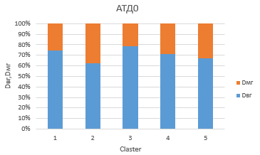  Рисунок 4.23. Дисперсії для АТД до навантаження на 5 кластерів | 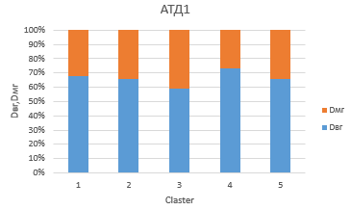  Рисунок 4.24. Дисперсії для АТД після навантаження на 5 кластерів

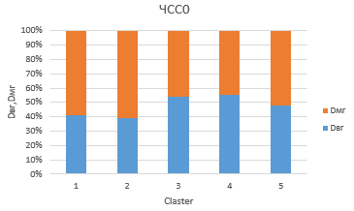  Рисунок 4.25. Дисперсії для ЧСС до навантаження на 5 кластерів | 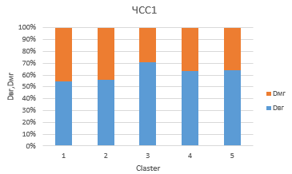  Рисунок 4.26. Дисперсії для ЧСС після навантаження на 5 кластерів

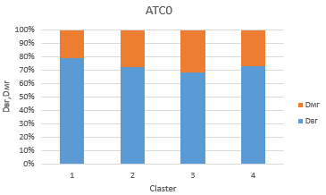  Рисунок 4.27. Дисперсії для АТС до навантаження на 4 кластери | 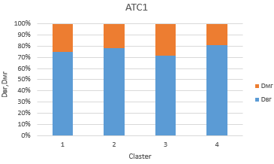  Рисунок 4.28. Дисперсії для АТС після навантаження на 4 кластери

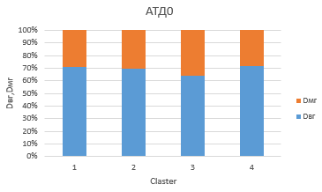  Рисунок 4.29. Дисперсії для АТД до навантаження на 4 кластери | 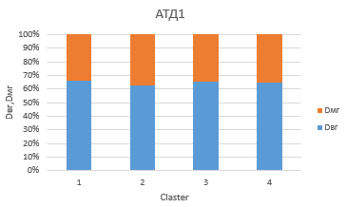  Рисунок 4.30. Дисперсії для АТД після навантаження на 4 кластери

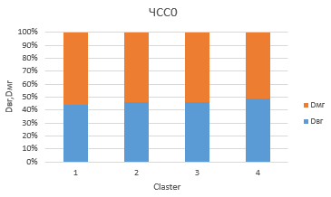  Рисунок 4.31. Дисперсії для ЧСС до навантаження на 4 кластери | 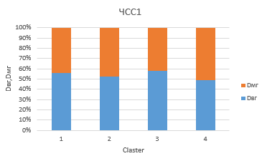  Рисунок 4.32. Дисперсії для ЧСС після навантаження на 4 кластери

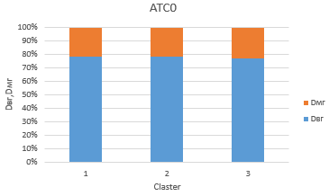  Рисунок 4.33. Дисперсії для АТС до навантаження на 3 кластери | 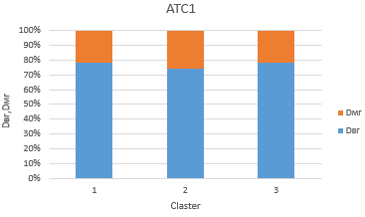  Рисунок 4.34. Дисперсії для АТС після навантаження на 3 кластери

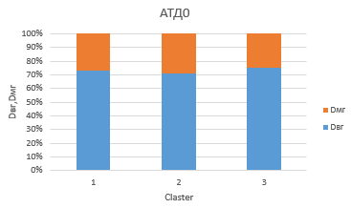  Рисунок 4.35. Дисперсії для АТД до навантаження на 3 кластери | 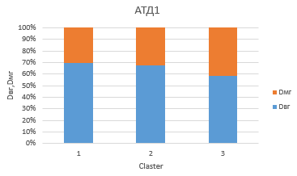  Рисунок 4.36. Дисперсії для АТД після навантаження на 3 кластери

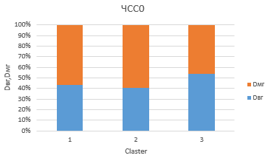  Рисунок 4.37. Дисперсії для ЧСС до навантаження на 3 кластери | 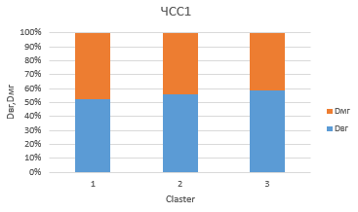  Рисунок 4.38. Дисперсії для ЧСС після навантаження на 3 кластери

Такі ж стовпчикові діаграми були побудовані і для чоловічої половини бази даних. У стовпчиковому відсотковому форматі можна спостерігати, що зі зменшенням кількості кластерів: внутрішньогрупові дисперсії при АТС, АТД, ЧСС зростають, а міжгрупова зменшується, це вказує на втрату інформації при перерозподілі на меншу кількість груп.
Згідно з отриманих графіків як на основі чоловічої так і жіночої БД найбільша інформативність зберігається при зменшенні на 5 кластерів, але стверджувати, що розбиття на 5 груп є кращим ніж на 7 чи 8 відповідно не можна, адже точнішою кластеризація залишається при більшій кількості кластерів.
Для інтерпретації показників одразу за весь проміжок часу в який було отримано дані було використано радіальні діаграми з використанням відношення внутрішньогрупової дисперсії до міжгрупової.
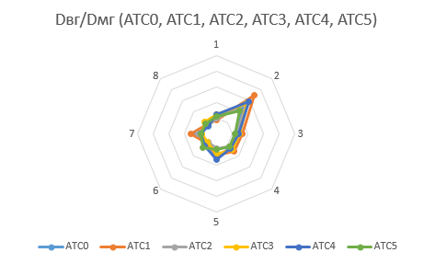
Рисунок 4.39. Відношення дисперсій для 8 кластерів по АТС

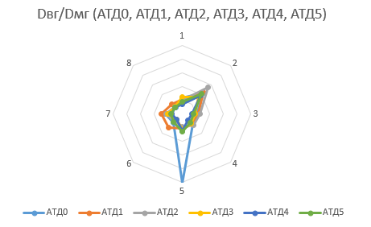
Рисунок 4.40. Відношення дисперсій для 8 кластерів по АТД

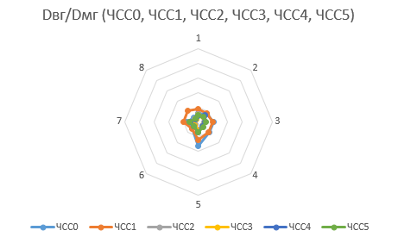
Рисунок 4.41. Відношення дисперсій для 8 кластерів по ЧСС

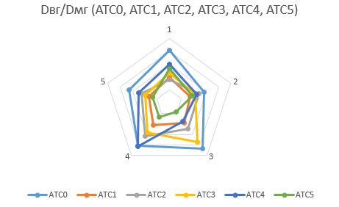
Рисунок 4.42. Відношення дисперсій для 5 кластерів по АТС
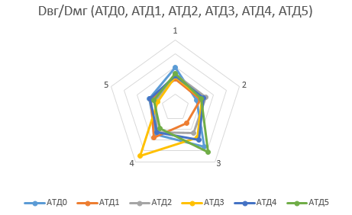
Рисунок 4.43. Відношення дисперсій для 5 кластерів по АТД

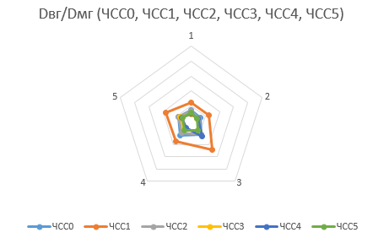
Рисунок 4.44. Відношення дисперсій для 5 кластерів по ЧСС

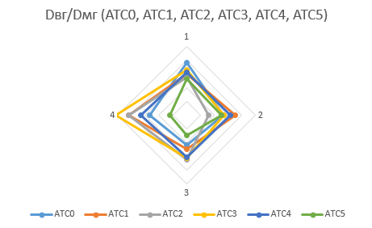
Рисунок 4.45. Відношення дисперсій для 4 кластерів по АТС
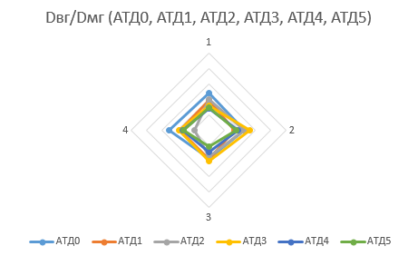
Рисунок 4.46. Відношення дисперсій для 4 кластерів по АТД

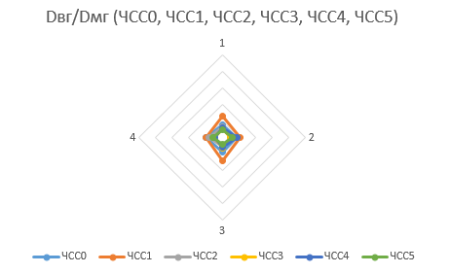
Рисунок 4.47. Відношення дисперсій для 4 кластерів по ЧСС

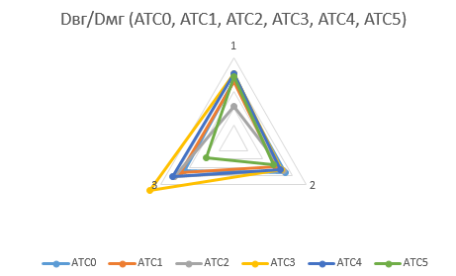
Рисунок 4.48. Відношення дисперсій для 3 кластерів по АТС
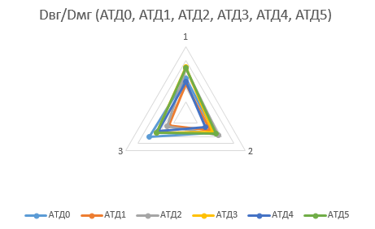
Рисунок 4.49. Відношення дисперсій для 3 кластерів по АТД

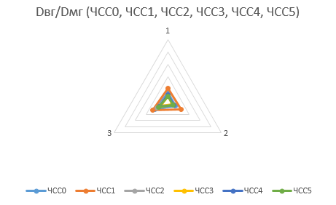
Рисунок 4.50. Відношення дисперсій для 3 кластерів по ЧСС

4.4. Оцінка дисперсій за всіма параметрами

Попередня оцінка дисперсій по всім показникам окремо є досить нагромадженою тому також було розраховано дисперсії за усіма показниками одночасно.
Для цього насамперед було проведено нормування даних – приведення до єдиної шкали, що надало змогу проводити розрахунки не зважаючи на реальний фізичний зміст будь-якого з показників.
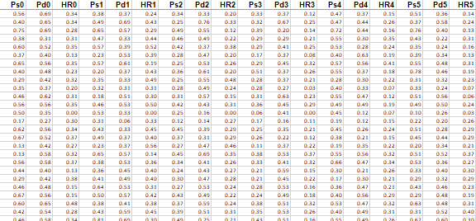
Рисунок 4.51. Приклад нормованих даних

Подібно до розрахунків у попередньому підрозділі було знайдено загальну, внутрішньогрупову та міжгрупову для кожного кластеру дисперсії в залежності від кількості груп розбиття.
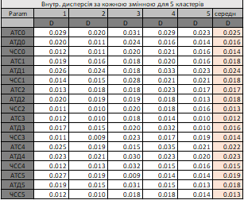
Рисунок 4.52. Дисперсії на нормованих даних для 5 кластерів, жінки

Визначивши всі необхідні дисперсії для оцінки було взято середню внутрішньогрупову за кількістю кластерів у відповідному розподілі, міжгрупову, а також додатково розраховане їх відношення. Таким чином було сформовано таблицю на рис. 4.53 для жінок і на рис. 4.54 для чоловіків.
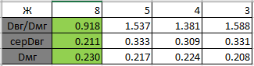
Рисунок 4.53. Дисперсії на нормованій жіночій БД

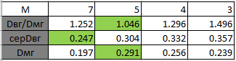
Рисунок 4.54. Дисперсії на нормованій чоловічій БД

Для кращих результатів розподілу необхідно щоб показник міжгрупової дисперсії був якомога менший, а показники внутрішньогрупової та відношення якомога більшими.
Виходячи з цього, на зображеннях вище було обрано та відмічено відповідні результати. За відмітками можна зробити висновок, що при оперуванні даними виключно жіночої групи кращим розбиттям буде на 8 кластерів.
У випадку з чоловічою частиною БД результат не є однозначним, адже середній показник внутрішньогрупової дисперсії найбільш вигіднішим є при розбитті на 7 кластерів, а відношення дисперсій та внутрішньогрупова вказують на вигідне розбиття в 5 кластерів.

Висновки до розділу 4

Всі представлені в розділі дослідження були проведені для чоловічої та жіночої частин БД окремо. У всіх випадках при візуалізації динаміки АТС та ЧСС найбільш наближеним результатом до 7 і 8 кластерів за інформативністю серед всіх спроб зменшення кластерів виявилося розбиття на 5 груп.
При оцінці дисперсій була простежена динаміка зростання внутрішньогрупових дисперсій та зменшення міжгрупових при скорочені кількості кластерів, що свідчить про збільшення діапазону та втрату інформативності. В цих випадках найбільш подібними до початкового розбиття залишається поділ на 5 кластерів.
Оцінка дисперсій на даних приведених до єдиної шкали, дала неоднозначний результат. Так при оцінці розбиття жіночої групи за отриманими показниками дисперсій найкращим розбиттям залишається на 8 кластерів. З чоловічою частиною БД ситуація інакша: середня внутрішньогрупова дисперсія вказує на краще розбиття в 7 кластері, міжгрупова та відношення внутрішньогрупової дисперсії до міжгрупової на 5 кластерів.
Розглянувши 3 можливих варіанти зменшення кількості кластерів відносно нових отриманих даних та враховуючи вже отримані результати розбиття на 7 і 8 кластерів можна зробити висновок, що найбільш оптимальним рішенням при необхідності скорочення кількості кластерів є розбиття на 5, але слід враховувати, що частина інформативності все ж втрачається.
Виходячи з отриманих показників було прийнято рішення додати до програмного продукту режим з розбиттям на меншу кількість кластерів – 5.

РОЗДІЛ 5

ПРОГРАМНИЙ ДОДАТОК ДЛЯ ВИЗНАЧЕННЯ ФУНКЦІОНАЛЬНОГО СТАНУ СИСТЕМИ КРОВООБІГУ

5.1. Основний алгоритм

Першочерговим завданням було проведення кластеризації за допомогою програмного додатку. В основу алгоритму програмної кластеризації було покладено знаходження мінімуму квадрату евклідової відстані, таким чином визначається об’єкт, що розташований найближче до певного центру кластеру, а отже належить до цього кластеру.
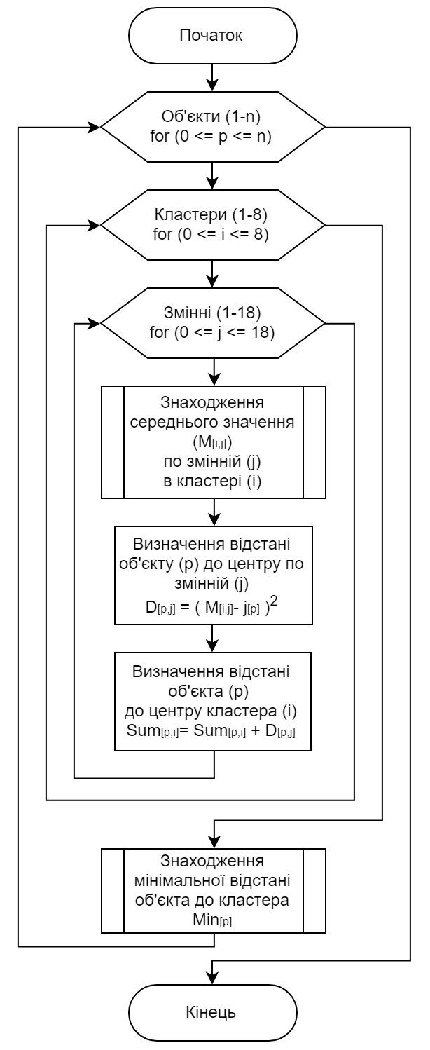
Рисунок 5.1. Алгоритм визначення приналежності до кластеру
Для передбачення зміни об’єктом кластеру при зміні його стану за умови такої ж динаміки руху, в програмному додатку також передбачено виконання алгоритму пошуку субкластеру. Субкластер – це кластер який є наступним після визначеного, тобто відстань від об’єкту до центру субкластеру є наступною за мінімальністю після відстані від центру визначеного кластеру до об’єкту.
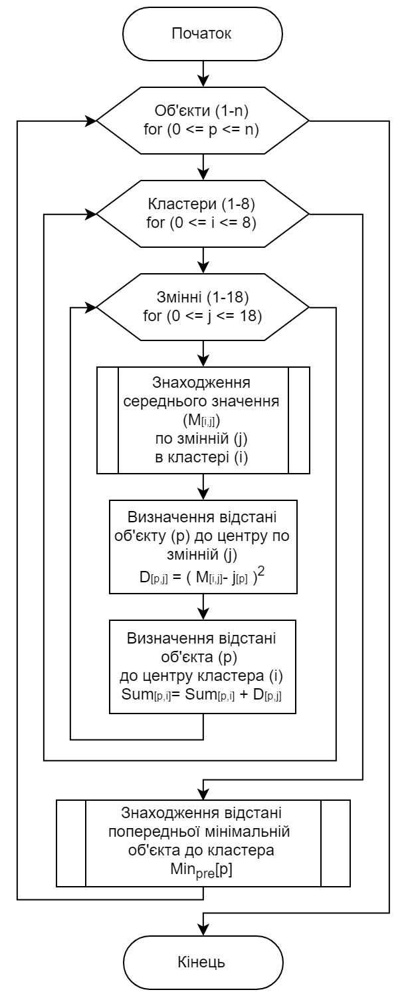
Рисунок 5.2. Алгоритм визначення наступного кластеру

Проте існують винятки за котрих неможливо стверджувати про абсолютну приналежність до певного кластеру. Це виникає коли об’єкт лежить за межами середнього радіусу кластеру, тобто кластер не охоплює даних об’єкту. У таких випадках в додатку передбачено вивід характеристик не тільки визначеного кластеру, а й субкластеру.
Для цього, після визначення всіх відстаней, визначається середній радіус кожного з кластерів шляхом знаходження середньої відстані серед усіх відстаней від об’єктів до центру певного кластеру. І використовуються наступні умови: якщо середній радіус кластер більший за відстань певного об’єкту до центу кластеру, то такий об’єкт не потребує додаткового опису наступного кластеру, якщо навпаки – відстань об’єкту до центру кластера більша за середній радіус кластеру, то для такого об’єкту буде виведена характеристика його визначеного кластеру та субкластеру.
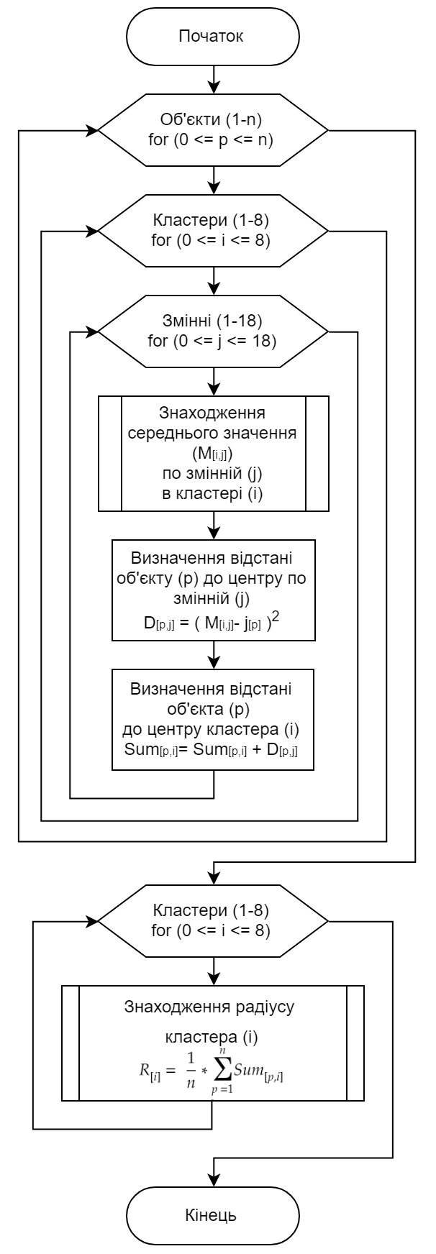
Рисунок 5.3. Алгоритм визначення радіусу кластеру

5.2. Розробка програмного додатку

Даний програмний продукт є розширеною версією вже розробленого додатку «ClusterBox» і має на меті його вдосконалення та збільшення функціоналу.
Для розробки було використано середовище – Microsoft Visual Studio 2019 Community, робота виконана на мові С# з використанням елементів WinForms та фреймворку .Net Framework.
Початковою метою продукту «ClusterBox» було визначення кластеру студенту та вивід відповідних характеристик, подальші дослідження та прагнення до вдосконалення надало змогу значним чином покращити та розширити можливості вже існуючого програмного додатку.
В ході роботи було додано декілька нових модулів та можливостей:
- модуль глобальної кластеризації;
- модуль універсальної кластеризації;
- можливість проведення кластеризації на зменшену кількість кластерів у будь якому з модулів;
- модуль регресійних досліджень;
- модуль міжкластерних переходів.
Також слід відмітити, що значним чином було змінено інтерфейс програмного продукту, що сприяло його легшому розумінню для користувача.
Наразі програмний додаток є комплексним і включає в собі 5 можливих функціональних модулів, що дають більш повну картину досліджень розподілу студентів на певні групи за їх функціональним станом системи кровообігу.
Також передбачено пошук студента в базі, що надає змогу аналізу переходів та оцінки стану певної особи.

5.3. Схема користувача Use Case діаграма

Use Case діаграма є прямою візуальною демонстрацією виконання процесів в ході використання програмного продукту з точки зору людини, яка безпосередньо керує програмним додатком, тобто зі сторони користувача. Така діаграма надає змогу зрозуміти яким чином користувач впливає на виконання алгоритмів та які можливості для нього надані.
Згідно з програмного сценарію користувачами передбачено лікар адміністратор та звичайна людина-учасник, вони на діаграмі позначаються символом «людини». Можливі дії для вищезазначених учасників відмічені еліпсами та при використанні передбачають розвиток можливих передбачених алгоритмами сценаріїв.
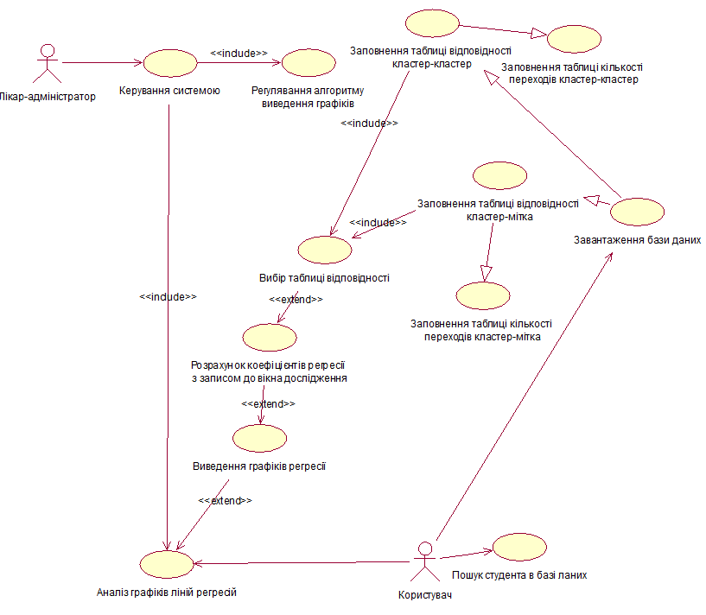
Рисунок 5.4. Use Case діаграма

5.4. Опис програмного додатку

При запуску програмного продукту в першу чергу відкривається головне вікно для обрання режиму кластеризації. В ньому одразу є доступним 3 режими кластеризації: одинична, глобальна та універсальна. Також доступна верхня панель управлянні програмою, що дозволяє отримати необхідні відомості про програмний продукт та переміщатися між модулями програмного продукту.
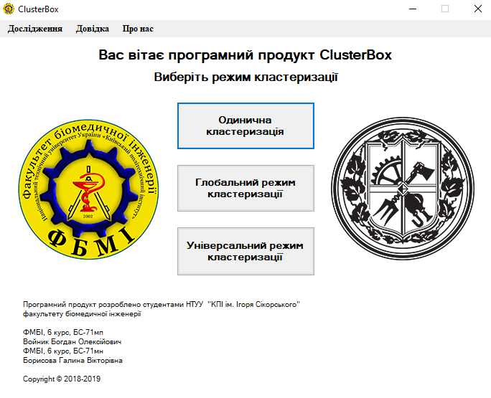
Рисунок 5.5. Початкове вікно програмного продукту

Переходи між режимами кластеризації та модулями здійснюється через меню «Дослідження», що розташоване в лівому верхньому кутку вікна програми. Дане меню доступне з будь-якого модулю програми.
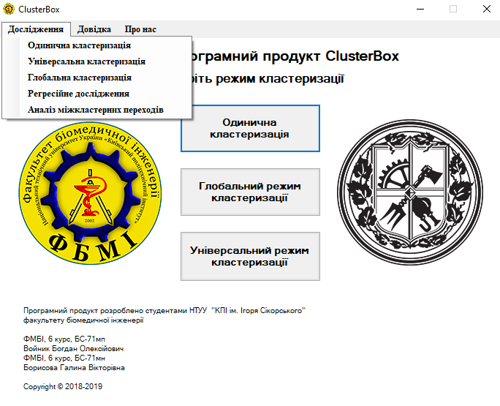
Рисунок 5.6. Меню переходу між модулями програми

Вкладка «Довідка» надає доступ до опису призначення програми, інструкцій використання та список умовних позначень.
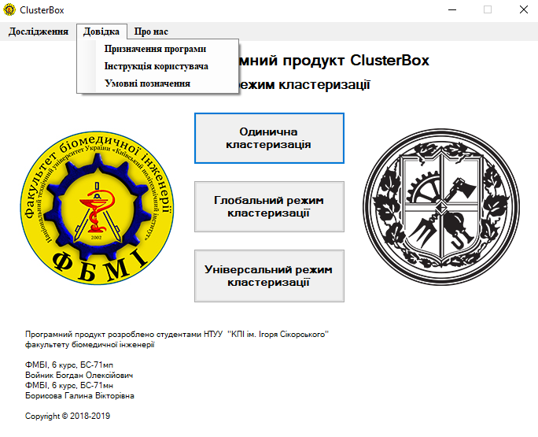
Рисунок 5.7. Вкладка «Довідка»
Для нового користувача є необхідним зрозуміти призначення програми тож було додано її опис й занесено до довідки.
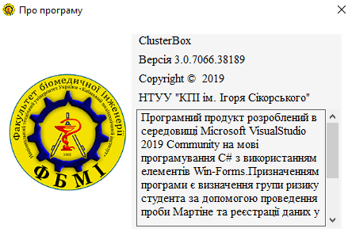
Рисунок 5.8. Вікно опису програмного продукту

Крім того довідка містить інструкцію користувача, що передбачає швидке ознайомлення і правильне використання програмного продукту.
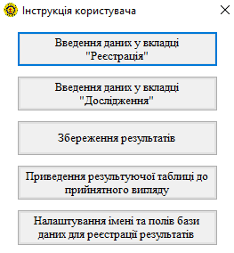
Рисунок 5.9. Меню інструкції користувача

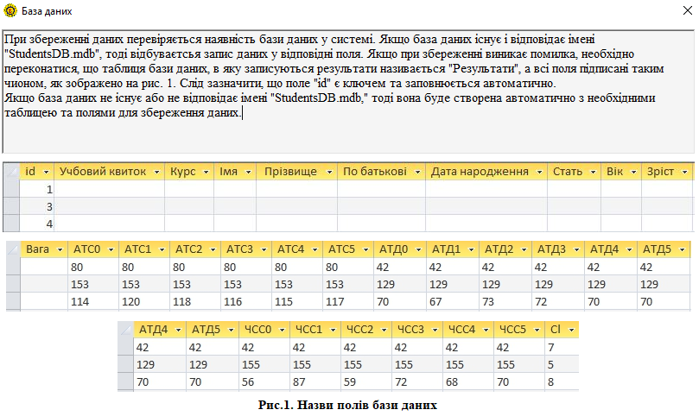
Рисунок 5.10. Приклад інструкції користувача на налаштуванні БД

Початковою задачею було створення програмного продукту для кластеризації в межах певної БД. Оскільки база даних була поділена на 2 частини досліджень осіб чоловічої та жіночої статі, в програмному додатку було передбачено 2 режими кластеризації за обраним полом.
Для визначення кластеру певного студенту необхідно скористатися режимом одиничної кластеризації. При використанні цього модулю в першу чергу відкриється вікно реєстрації, воно не є обов’язковим, але це лише в експериментальних цілях (для проведення швидкого дослідження). При використанні слід заповнювати поля реєстрації для подальшої ідентифікації зареєстрованої особи.
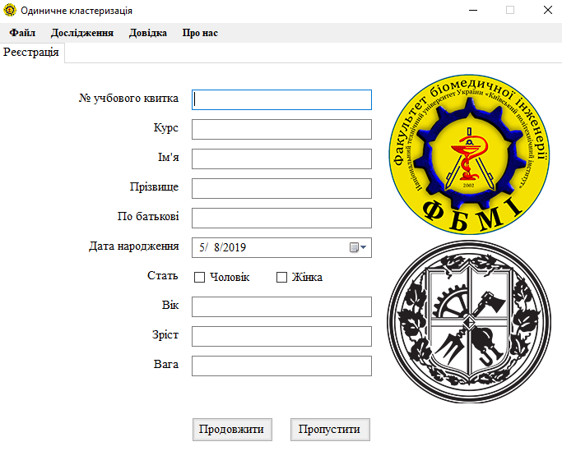
Рисунок 5.11. Вікно реєстрації

Після реєстрації особи стає доступним вікно з введенням фізичних та фізіологічних параметрів стану особи, а саме: вага, зріст та отримані показники АТС, АТД і ЧСС до навантаження і в період за 5 хвилин після.
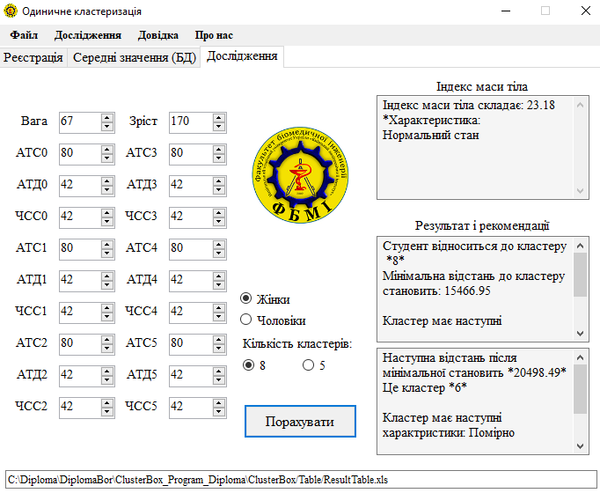
Рисунок 5.12. Вікно одиничної кластеризації
Програма передбачає виведення однієї характеристики визначеного кластеру якщо об’єкт не виходить за межі середнього радіусу кластеру, та виводу двох характеристик (субкластеру додатково) якщо об’єкт не покриває радіус визначеного кластеру.
Також даний режим містить вкладку з середніми значеннями параметрів в кожному кластері для уявлення загатної картини щодо норм на різних етапах відновлення організму.
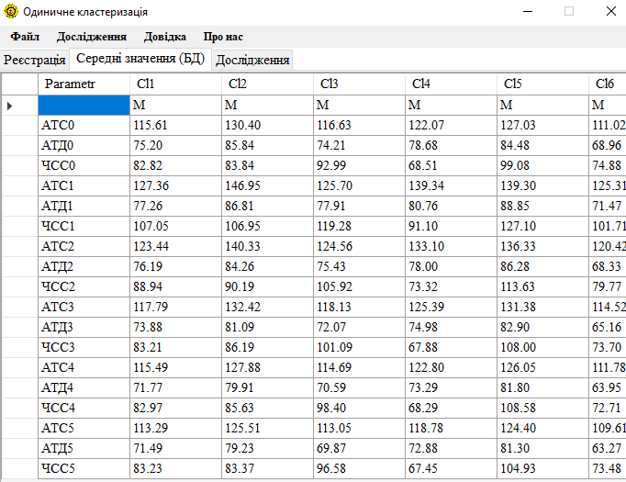
Рисунок 5.13. Дані з середніми значеннями

Для перевірки правильності обраного методу кластеризації і порівняння його з вже проведеною кластеризацією методом k-середніх виникла необхідність отримати результати розподілу по групам одразу на всі об’єкти в БД, для цього було розроблено глобальний режим. Він передбачає розставлення кластерів з урахуванням визначеної кількості параметрів та на завантаженій БД для всіх студентів одночасно.
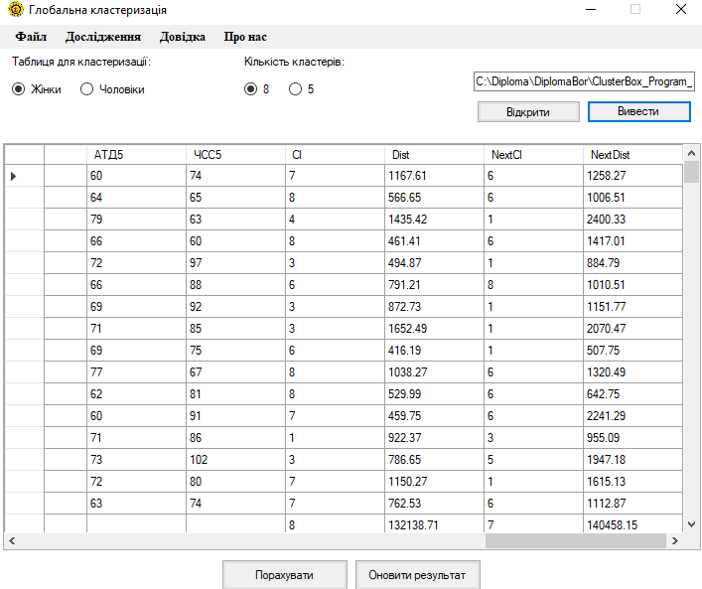
Рисунок 5.14. Приклад глобальної кластеризації

Два попередні модулі мають два режими роботи відносно кількості кластерів та 2 режими роботи відносно обраної статі. З огляду на дослідження про зменшення кількість кластері було розроблено і додано режим кластеризації не лише на 7 чи 8 кластерів відповідно для роботи над чоловічою чи жіночою частинами БД, а й на 5 кластерів. Після зміни режиму кластеризації завжди необхідно натискати кнопку для перерахунку даних.
При отриманні нових даних на 599 досліджень і в цілях підвищення рівня універсальності програмного продукту було прийнято рішення про розробку модуля універсальної кластеризації. Цей модуль призначений на виконання кластеризації будь яких даних які будь завантажені.
Для його використання необхідно завантажити результуючу таблицю, створену згідно з рекомендаціями, що записані в інструкції користувача, яка міститиме середні значення відповідних показників. Далі необхідно завантажити дані для котрих необхідно провести кластеризацію. В програмі передбачено завантаження таблиці з Excel, тому також необхідно обрати необхідний лист на якому розміщені потрібні дані.
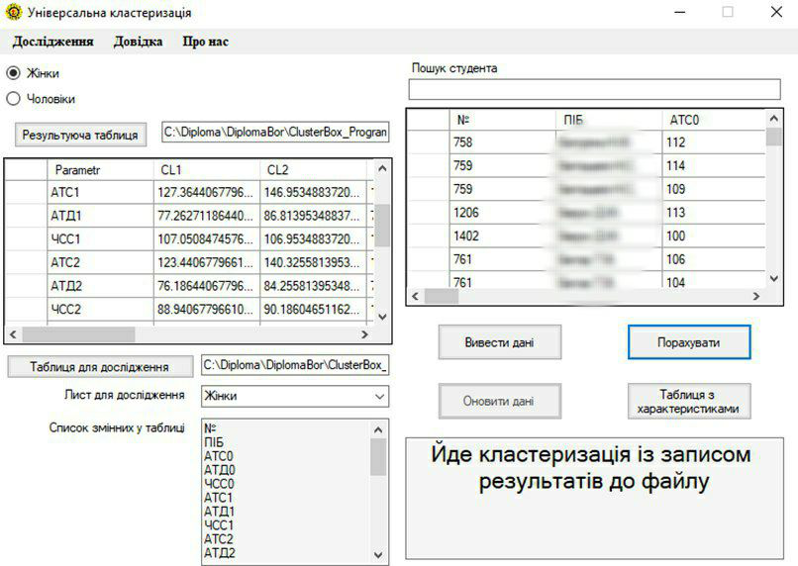
Рисунок 5.15. Приклад універсальної кластеризації

Також при зміні опису кластерів можна завантажити їх нову характеристику. Таким чином можна провести кластеризацію на будь яку кількість кластерів та показників. Даний модуль може бути адаптований під будь-яку задачу.
Модуль регресійного дослідження був розроблений для побудови графіків ліній трендів.
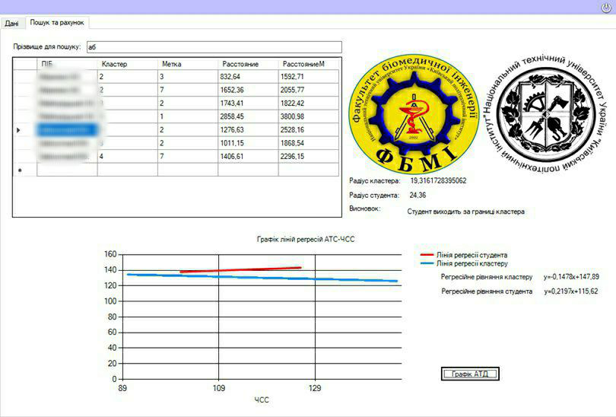
Рисунок 5.16. Приклад регресійного дослідження

Беручи до уваги те, що кожен об’єкт має субкластер і досить часто зустрічаються випадки коли середній радіус визначеного кластеру повністю не покриває об’єкт виникла потреба простежити можливі переходи між кластерами та їх частоту. Враховуючи, що дані містять декілька повторних досліджень кожного з об’єктів, також можливим є визначення підтвердження переходу об’єкту в інший кластер.
Саме ці задачі призваний виконувати модулю з аналізу міжкластерних переходів. Для його використання необхідно натиснути кнопку «Старт», далі обрати таблицю з даними, для яких кластери вже визначені, після чого розрахувати кількість всіх переходів та кількість підтверджених переходів.
Кількість підтверджених переходів не є значною, що свідчить про зміну динаміки фізичного та функціонального розвитку об’єкту, дуже повільній динаміці, за рахунок чого показники не покидають попередніх норм, чи збереження попереднього стану. Для більш детального дослідження переміщень об’єкту з кластеру в кластер необхідно проводити системні дослідження.
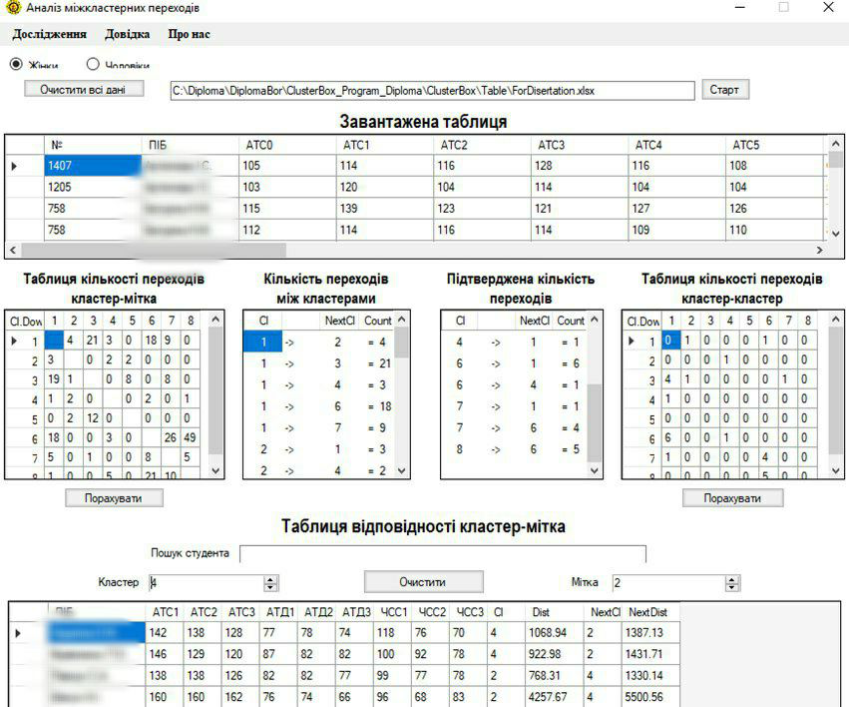
Рисунок 5.17. Приклад аналізу міжкластерного переходу

Виведені таблиці вказують на кількість можливих переходів при певній комбінації та виконання цих переходів при тих же комбінаціях. За необхідність додана можливість сортування отриманих результатів за попередньо визначеним кластером, субкластером та визначеній кількості певних комбінацій.
Також додано можливість огляду студентів та їх показників при введені певної комбінації переходу. В тому ж вікні можливий пошук і огляд показників певного студенту за яким здійснено пошук.

5.5. Удосконалення інтерфейсу

При нагромадженні програмного продукту «ClusterBox» новими функціями та модулями було прийнято рішення зміни інтерфейсу програми для спрощення інтуїтивного розуміння. Таким чином було максимально зменшено кількість використовуваних вікон та модерна панель меню. Спрощено зовнішню архітектуру програми з огляду сторони користувача.
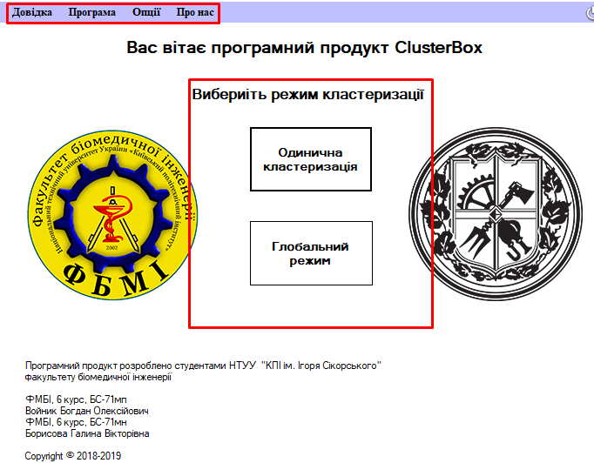
Рисунок 5.18. Попередній інтерфейс головного вікна

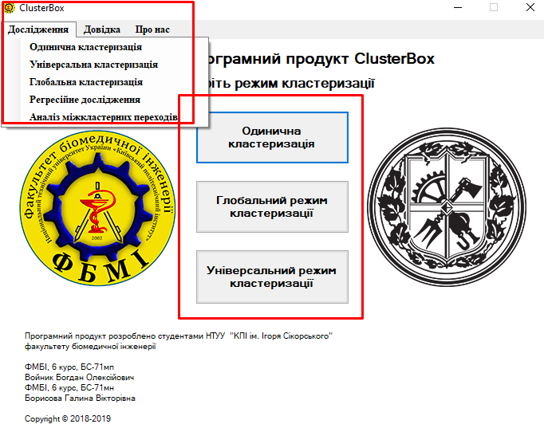
Рисунок 5.19. Оновлений інтерфейс головного вікна

Зовнішнім зміни також були впроваджені на внутрішні модулі. Нижче буде наведено приклад зміни інтерфейсу в режимі одиничної кластеризації.
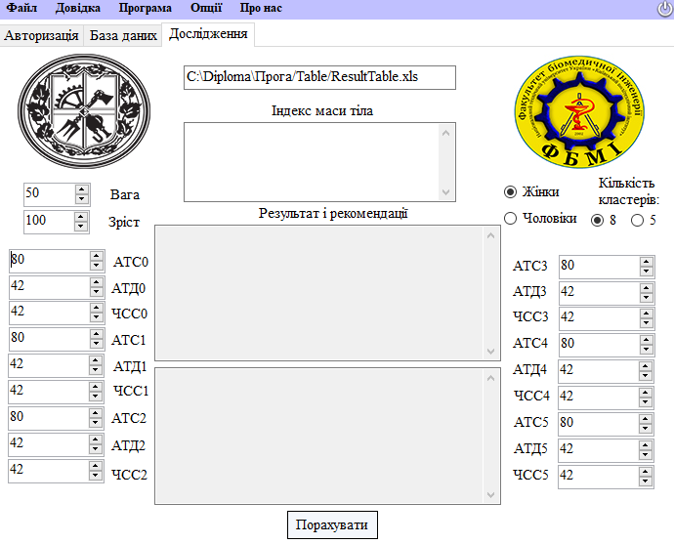
Рисунок 5.20. Попередня одинична кластеризація

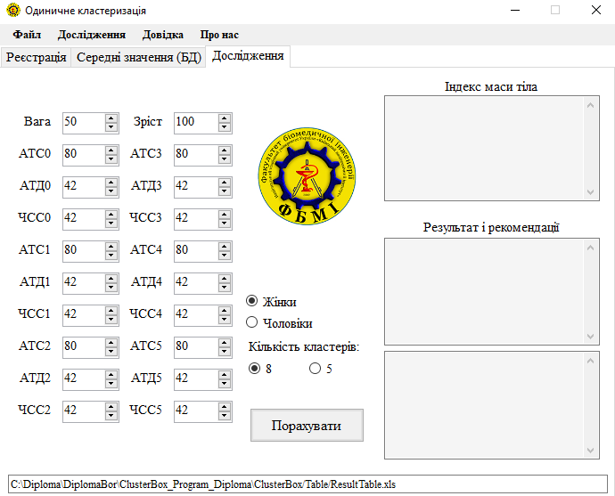
Рисунок 5.21. Оновлена одинична кластеризація

Висновки до розділу 5

В даному розділі описано основні алгоритми програмного продукту, що використовуються відповідно до поставлених задач. Всі алгоритми представлені у вигляді блок схем, що висвітлюють їх використання в програмному продукті.
Для оцінки роботи програмного додатку з точки зору користувача було представлено Use Case діаграму, яка демонструє можливі сценарії використання та їх зміни в залежності від подій якими керує користувач.
Далі розглянута сама програма та весь її функціонал з детальним описом можливостей та правил використання. Проаналізовано початковий програний додаток, додано 4 модулі, що значно розширює можливості програмного додатку та проведення подальших досліджень.
Також вдосконалено інтерфейс програмного додатку, що сприяє інтуїтивному розумінню його використанню.

РОЗДІЛ 6

АНАЛІЗ СТАРТАП-ПРОЕКТУ ТА МОЖЛИВОСТІ ЙОГО РИНКОВОГО ВПРОВАДЖЕННЯ ЗА ТЕМОЮ МД

6.1. Звіт про проект

6.1.1. ПІБ (команда)
Войник Богдан Олексійович, Борисова Галина Вікторівна.

6.1.2. Назва проекту
Інформаційна система «ClusterBox» для ідентифікації осіб із зниженими регуляторними резервами.

6.1.3. Короткий опис проекту
Проект виробництва та реалізації програмного продукту для визначення мінімальної відстані до кластеру з подальшим наданням оцінки функціонального стану організму людини.
Відмінними якостями продукту є:
- надійність;
- точність;
- достовірність.
Виконує вимоги:
- перевірки коректності введених даних у всіх вкладках програми;
- розрахунку мінімальної відстані до кластеру;
- виведення результатів дослідження;
- розрахунку субмінімальної відстані;
- порівняння мінімальної та субмінімальної відстані;
- порівняння радіусу кластера з даними студента, що обстежується;
- виведення додаткових характеристик і рекомендацій, якщо це необхідно;
- визначення індексу маси тіла.

6.1.4. Бізнес-модель
Цінний продукт. Цінними якостями продукту, відмінними від існуючих є:
- надійність;
- точність;
- достовірність.
Виконує вимоги:
- Перевірки коректності введених даних у всіх вкладках програми;
- Розрахунку мінімальної відстані до кластеру;
- Виведення результатів дослідження;
- Розрахунку субмінімальної відстані;
- Порівняння мінімальної та субмінімальної відстані;
- Порівняння радіусу кластера з даними студента, що обстежується;
- Виведення додаткових характеристик і рекомендацій, якщо це необхідно;
- Визначення індексу маси тіла.
Вперше новий продукт на існуючий ринок, що використовує для ідентифікації осіб із зниженими регуляторними резервами алгоритм розрахунку квадрату евклідової відстані. Новизною проекту є автоматизація процесу оцінки функціональних реакцій.
Сегмент споживачів:
Масовий ринок споживачів.
Канали збуту:
- Прямі. Забезпечення безпосереднього зв’язку власника програмного продукту зі споживачем.
- Непрямі. Здійснення продажу програмного продукту через посередника.
- Інформаційний. Використання інформаційних технологій для здійснення продажу через глобальні комп’ютерні мережі (через інтернет).
Взаємодія зі споживачами
- Залучення: надання клієнтам різних бонусів в обмін на рекламу і залучення нових покупців, % скидок для нових покупців, яких приведе попередній клієнт.
- Підтримка:
- інтерактивний сайт «ClusterBox»;
- форум;
- по телефону.
Дохід (монетизація)
Дохід буде отримуватись шляхом прямих та посередницьких продажів готових до експлуатації.
Отримання доходу
Дохід стартапом буде отримуватись від каналів збуту програмного продукту відповідно до пункту 4).
Ключові види діяльності
Ключовим видом діяльності стартапу буде здійснення розробки програмного забезпечення для ідентифікації осіб із зниженими регуляторними резервами для вирішення проблеми споживача через його придбання у власність, яке забезпечує виявлення приналежності до груп ризику, що передбачає уникнень проблем зі здоров’ям людини.
Ключові ресурси
- Матеріальні:
Не потребуються.
- Інтелектуальні ресурси:
Будуть використані власні технічні розробки, алгоритми, дизайн, розрахунки, та база даних.
- Людські ресурси:
- директор – менеджер управлінець-економіст;
- інженер розробник – безпосередній розробник інформаційної системи;
- спеціаліст–медик – стежить за правильністю виконання робіт з медичної точки зору;
- статист – надає та обробляє данні;
- дизайнер – розробляє дизайн програмного продукту;
- всього працівників: 5.
- Фінансові ресурси:
Залучені партнери.
Ключові партнери:
- державні оздоровчі установи;
- часні клініки;
- санаторії будь яких напрямків;
- реабілітаційні клініки;
- учбові заклади;
- заклади пов’язані з фізичними навантаженнями.
Витрати (підраховуються для конкретного інвестора за таким порядком). Виготовлення та реалізація програмного продукту
- повна собівартість реалізованої продукції стартапу;
- прибуток стартапу;
- непрямі податки;
- акцизні збори;
- податок на додану вартість;
- оптова ціна відпускна;
- посередницька надбавка до ціни;
- витрати посередника;
- прибуток посередника;
- податок на додану вартість посередника;
- оптова ціна закупки;
- торгівельна надбавка до ціни;
- витрати торгівельної організації;
- прибуток торгівельної організації;
- податок на додану вартість торгівельної організації;
- роздрібна ціна реалізації.

6.1.5. Споживчі властивості товару
Програмний продукт для покупців має головну споживчу властивість: в результаті використання програми за призначенням споживач має можливість визначити регуляторні резерви організму, визначити свою групу ризику та необхідні рекомендації стосовно стану здоров’я.
Споживчий продукт: параметри вірогідності для встановлення приналежності особи до певної групи ризику:
Таблиця 6.1
Визначення нормальних показників тиску
№ | Назва параметру | Розмірність | Норма | Факт
1 | АТД (артеріальний діастолічний тиск) | мм рт. ст. | 80 | індивідуально
2 | АТС (артеріальний систолічний тиск) | мм рт. ст. | 120 | індивідуально
3 | ЧСС  (частота сердцевих скорочень) | уд./мин | 60-80 | індивідуально

6.1.6. Дослідження ринку
На світовому ринку програмних продуктів медичного спрямування зі спеціальними властивостями автоматизації процесу визначення функціональних реакцій на тестове навантаження шляхом реалізації розрахунку квадрату евклідової відстані аналоги відсутні (власне НОУ-ХАУ авторів проекту).

6.1.7. Дослідження конкурентного оточення
Конкурентне оточення продажу аналогів програмного продукту – відсутнє.

6.1.8. Маркетингова стратегія просування
Новий товар на існуючий ринок програмних продуктів медичного спрямування.

6.1.9. Елементи фінансового плану
Опис бізнес-проекту
Організація виробництва та реалізації інформаційної системи «ClusterBox» для ідентифікації осіб із зниженими регуляторними резервами у формі стартап фірми у відповідності до заявленого проекту.
Опис товару/послуги/технології
Програмний продукт медичного спрямування зі спеціальними властивостями автоматизації процесу визначення функціональних реакцій на тестове навантаження шляхом реалізації розрахунку квадрату евклідової відстані.
Маркетинг та продаж
Дослідження ринку програмних продуктів медичного спрямування зі спеціальними властивостями автоматизації процесу визначення функціональних реакцій на тестове навантаження показав: В Україні випуск та продаж подібних систем – відсутній.
Фінансовий план (розробляється для конкретного інвестора)
Витрати на організацію стартапу на період 6 місяців:
- Організацію робочого місця, електропостачання, виробничого приміщення, закупівля обладнання, організація умов безпечної роботи, охорони..................................................................................................................С1.
- Створення робочої команди стартапу, прийом на роботу 5-ти робітників……………………………………………...…………….…………..С2.
- Закупівля необхідних ліцензій .......................................................С3.
- Розробка робочих креслень та креслень дизайну. .........................С4.
- Оренда приміщення.........................................................................С5.
- Комунальні платежі.........................................................................С6.
- Резерв, непередбачувані витрати ................................................... С7.
- ВСЬОГО ........................................................................................Сзаг.
Резюме
В сучасних умовах життя неможливо бути впевненим у гарному стані свого здоров’я. Відомі неодноразові випадки загибелі людини підчас помірних фізичних навантажень. Тобто ризик існує завжди: ранкова пробіжка, заняття з фізкультури у школі чи фізичне виховання в університеті, не кажучи вже про високі навантаження підчас тренувань у спортзалах. Данна система, на базі вже існуючих даних інших осіб та даних особи, яка проходить обстеження, допомагає визначити приналежність людини до тієї чи іншої групи ризику в залежності від реакції тіла на певне фізичне навантаження. Таким чином ми отримуємо засіб, що здатен попередити негативні наслідки від фізичних навантажень, допомагає скорегувати та підібрати необхідні навантаження та виключає негативний вплив того чи іншого фізичного навантаження на здоров’я людини.

6.2. Презентація проекту інвестору

6.2.1. Ідея (суть) проекту
Організація виробництва та реалізації програмного продукту приналежності за допомогою використання існуючих показників до та після фізичних навантажень у формі стартап виробничої фірми у відповідності до заявленого проекту.

6.2.2. Опис проблеми або можливості
На світовому ринку програмних продуктів медичного спрямування зі спеціальними властивостями автоматизації процесу визначення функціональних реакцій на тестове навантаження шляхом реалізації розрахунку квадрату евклідової відстані аналоги відсутні (власне НОУ-ХАУ авторів проекту).

6.2.3. Рішення (Продукт або Послуга)
В результаті використання програми за призначенням споживач має можливість визначити регуляторні резерви організму, визначити свою групу ризику та необхідні рекомендації стосовно стану здоров’я.
Споживчий продукт: параметри вірогідності для встановлення приналежності особи до певної групи ризику:
Таблиця 6.2
Визначення нормальних показників тиску
№ | Назва параметру | Розмірність | Норма | Факт
1 | АТД (артеріальний діастолічний тиск) | мм рт. ст. | 80 | індивідуально
2 | АТС (артеріальний систолічний тиск) | мм рт. ст. | 120 | індивідуально
3 | ЧСС  (частота серцевих скорочень) | уд./мин. | 60-80 | індивідуально

6.2.4. Конкуренти
Конкурентне оточення продажу аналогів програмного продукту відсутнє.

6.2.5. Ринок
Стратегія просування нового товару на старий ринок.

6.2.6. Бізнес модель. Цінний продукт
Цінними якостями продукту, відмінними від існуючих є:
- надійність;
- точність;
- достовірність.
Виконує вимоги:
- перевірки коректності введених даних у всіх вкладках програми;
- розрахунку мінімальної відстані до кластеру;
- виведення результатів дослідження;
- розрахунку субмінімальної відстані;
- порівняння мінімальної та субмінімальної відстані;
- порівняння радіусу кластера з даними студента, що обстежується;
- виведення додаткових характеристик і рекомендацій, якщо це необхідно;
- визначення індексу маси тіла.
Вперше новий продукт на існуючий ринок, що використовує для ідентифікації осіб із зниженими регуляторними резервами алгоритм розрахунку квадрату евклідової відстані. Новизною проекту є автоматизація процесу оцінки функціональних реакцій.

6.2.7. Маркетингова стратегія
- Активне просування через інтернет-платформи.
- Участь у спеціалізованих виставках.
- Рекламна компанія серед медичних установ та оздоровчих закладів.
- Пропонування впровадження у державних установах (школи, університети).

6.2.8. Поточна ситуація
Стартап у стадії формування пропозиції інвестору.

6.2.9. Команда проекту
Укладені договори з 2-ма працівниками, що займаються розробкою дизайну програмного продукту, проектуванням, налаштуванням та налагодженням бази даних для програмного продукту.

6.2.10. Фінансові показники
Допрацьовуються. Попередньо витрати за 6 місяців розробки програмного продукту склали 3’000 тис. дол. США.

6.2.11. Пропозиція інвестору
Наявність у даного товару потенційної корисності та покупця, відповідність його споживчих властивостей існуючим запитам є приводом для складання угоди на фінансування розробки і просування програмного продукту протягом 6-ти місяців із подальшими переговорами про продовження співпраці за результатами першого етапу роботи. Важливим чинником є те що продукт не має аналогів в країні, а отже конкуренція відсутня.

6.3. Подальші кроки в проекті

6.3.1. Наукова діяльність
- Продовження дослідницько-експериментальних робіт по розширенню функціоналу програмного продукту.
- Вдосконалення інтерфейсу та дизайну згідно вимог користувача.
- Тестування програмного продукту в розрізі функціоналу.
- Тестування програмного продукту в розрізі точності поданих даних з медичної точки зору.

6.3.2. Організаційна діяльність
Організаційна діяльність не передбачається.

6.3.3. Маркетингова діяльність
- Розроблення більш детальної рекламної кампанії.
- Збільшення каналів донесення інформації до потенційних покупців.

6.3.4. Комерційна діяльність
- Збільшення каналів збуту за рахунок збільшення кількості угод із посередниками.
- Укладення контрактів не тільки на продаж а на встановлення та підтримку програмного забезпечення.

ВИСНОВКИ

Результатом даної роботи є програмний додаток, що призначений для використання на курсах фізичного виховання для масового моніторингу стану здоров’я студентів за показниками отриманими за допомогою проби Мартіне-Кушелевського.
Даний програмний продукт дозволяє: віднести кожного зі студентів до певної функціональної групи, що характеризує функціональний стан його системи кровообігу. Він є інструментом моніторингу та швидким методом визначення стану одразу великої кількості осіб, що надає додаткову інформацію стосовно індивідуальної та загальної тенденції поліпшення чи погіршення здоров’я студентів.
Для виконання даної роботи, згідно з обраною метою, були визначені завдання, вирішення котрих описані нижче.
- У ході дослідження проблеми було розглянуто велику кількість інформаційних систем та додатків які спрямовані на моніторинг та контроль здоров’я людини, проте зазвичай такі розробки потребують додаткової апаратної складової для точного вимірювання фізіологічних показників. В інших же випадках програмні розробки є досить простими і переважно базуються на даних які надає сам користувач виходячи з стану самопочуття.
Беручи це до уваги, стало очевидним, що подібні розробки не є підходящими для вирішення задачі моніторингу стану студентів та корекції їх фізичного навантаження протягом проходження курсу фізичного виховання. Адже існуючі системи є або надмірно складними та ресурсозатратними в аспектах фінансів, часу та спеціалізованих кадрів, або занадто простими, що не дає змогу оцінити стан здоров’я з огляду фізіологічних показників. Саме тому було прийнято рішення про створення програмного продукту для визначення функціонального стану кровообігу.
- Попередньо дані були кластеризовані методом к-середніх, для визначення функціональної групи було прийнято рішення використання мінімізації квадрату евклідової відстані в алгоритмі програмного продукту. Для оцінки доцільності зменшення кластерів було використано порівняння розрахованих внутрішньогрупових, міжгрупових дисперсій та їх відношень. Враховуючи наявність 18-ти параметрів перед знаходженням дисперсій всі дані були нормовані методом «Мінімакс».
- Для створення програмного додатку попередньо було аналізовано та нормовано дані, що містили 1495 спостережень. На першому етапі розробки програма мала лише один модуль, завданням якого було визначення функціональної групи та підгрупи студента, ілюстрація опису визначених груп. За основу програмного продукту було обрано алгоритм знаходження мінімуму квадрату евклідової відстані, що на перевірці ефективності дав результат 80% збіжності з результатами кластеризації, що була проведена раніше за допомогою методу k-середніх.
- Подальшим етапом досліджень була БД, що містила 599 спостережень. Необхідність проведення масової кластеризації дало поштовх для створення нового модулю – глобальної кластеризації. Він дозволив отримати дані про належність до певної функціональної групи та субгрупи одразу всіх осіб, з завантаженої БД.
Ідея універсальності програмного продукту спонукала до розширення можливостей програми за межі поставленої задачі тож було створено ще один новий модуль – універсальної кластеризації, яка надає змогу проводити дослідження для будь-якої кількості кластерів та змінних.
- Також була розглянута можливість зменшення кількості кластерів і додано режим на 5 кластерів до модулів одиничної та універсальної кластеризації.
Було проведено оцінку доцільності зменшення кластерів шляхом порівняння отриманих значень внутрішньогрупових та міжгрупових дисперсій на 18 показниках окремо та на всіх отриманих результатах одночасно.
- Для аналізу вже отриманих результатів – розставлених кластерів і субкластерів для кожного з студентів було розроблено алгоритм аналізу міжкластерних переходів. Він надає інформацію про кількість кожної з комбінацій можливих переходів та кількість підтверджених переходів.
- Після розширення функціональності програми, шляхом додання модулів, програмний додаток став більш нагромадженим. Вирішенням цієї проблеми стала оптимізація та оновлення інтерфейсу програмного додатку.

СПИСОК ВИКОРИСТАНИХ ДЖЕРЕЛ

- Фильчаков C. А., Чернышева И. В., Шлемова М. В. Актуальные проблемы здоровья студентов // Успехи современного естествознания. — 2013.
- Баламутова Н. М. Мониторинг состояния здоровья студентов харьковских высших учебных заведений / Н. М. Баламутова, О. Э. Коломійцева // Слобожан. наук.-спорт. вісн. – 2013. – № 1. – С. 56–59.
- Матчин Г. А. Заболеваемость студентов как показатель их здоровья / Г. А. Матчин, А. М. Суздалева // Наука вчера, сегодня, завтра : сб. ст. по матер. VI междунар. науч.-практ. конф. – № 6(6). – Новосибирск : СибАК, 2013. – С. 89–95.
- Динамика изменений структуры и уровня заболеваемости студентов технического вуза / Елена Церковная, Виктор Осипов, Людмила Филенко, Владлена Пасько. // Слобожанський науково-спортивний вiсник. – 2017. – №2. – С. 102–106.
- Осетрина Д. А., Семёнова В. В. Причины ухудшения состояния здоровья студентов // Молодой ученый. — 2017. — №13. — С. 649-651.
- Айстраханов Д.Д. Узагальнені тенденції змін стану здоров’я дорослого населення України / Д.Д. Айстраханов, Г.В. Курчатов, М.Ф. Гаврилюк // Україна. Здоров’я нації. – 2008. – № 1(5). – С. 12-19.
- Калиничев П.О. Причины ухудшения состояния здоровья студенческой молодежи // Молодежный научный форум: Гуманитарные науки: электр. сб. ст. по мат. XLIV междунар. студ. науч.-практ. конф. № 4(43).
- Процесс оценки функционального состояния лиц занимающихся физической культурой [Електронний ресурс]. – 2015. – Режим доступу до ресурсу: https://knowledge.allbest.ru/sport/3c0b65625a2bd79b4d53a88521316c27_0.html
- Ниминская С.Г. Контроль и самоконтроль за физическими нагрузками во время занятий / Ниминская С.Г.. – Белгород, 2014.
- Дацковская М.А., Егорычева Е.В., Шлемова М.В., Чернышева И.В. Cамоконтроль в процессе занятий физической культурой // Материалы IX Международной студенческой научной конференции «Студенческий научный форум»
- Сакрут В.Н. Определение и оценка функционального состояния. Пробы с физической нагрузкой [Електронний ресурс] / Сакрут В.Н, Казаков В.Н // medbe. – 2017. – Режим доступу до ресурсу: https://medbe.ru/materials/sportivnaya-reabilitatsiya/opredelenie-i-otsenka-funktsionalnogo-sostoyaniya-proby-s-fizicheskoy-nagruzkoy/.
- Функциональная проба Мартине-Кушелевского [Електронний ресурс] – Режим доступу до ресурсу: https://www.studlife.onaft.edu.ua/news_media/pdf/health_test.pdf.
- Курзанов А. Н. Принципы, способы и методы исследования функциональных резервов организма / Курзанов А. Н., Заболотских Н. В., Ковалев Д. В.., 2016.
- Михайлова С.В.. Оценка функционального состояния студентов по результатам степ-теста и пробы Мартине-Кушелевского / Михайлова С.В., Кузмичев Ю.Г., Жулин Н.В.. // Электронный научно-образовательный вестник "Здоровье и образование в 21 веке". – 2016. – С. 36–39.
- И.А. Воронов. Информационные технологии в физической культуре и спорте / И.А. Воронов., 2005. – 80 с. – (СПб ГУФК им. П.Ф. Лесгафта).
- Ю.А. Юхно. Инновационные подходы к организации мониторинга физического состояния школьников в процессе физического воспитания / Ю.А. Юхно, Н.Н. Гончарова, Г.В. Лукьянцева. // Харьковское областное отделение Национального олимпийского комитета Украины. – 2012. – №5. – С. 43–46.
- В.В. Василец. // Пинск: Полесский государственный университет. – 2017. – С. 7–11.
- Современные тенденции развития медицинских информационных систем мониторинга / Фролов С.В., Лядов М.А., Комарова И.А., Остапенко О.А.. // Университет им. В.И. Вернадского.. – 2013. – С. 66–75.
- Global school-based student health survey (GSHS) [Електронний ресурс] // World Health Organization – Режим доступу до ресурсу: https://www.who.int/ncds/surveillance/gshs/en/.
- Фролов, С.В. Региональная информационная система мониторинга здоровья школьников / С.В. Фролов, М.А. Лядов, И.А. Комарова // Врач и информ. технологии. – 2011. – № 6. – С. 24–33.
- Schlack, R. KiGGS – Kinder- und Jugendgesundheitsstudie Welle 1 : Projektbeschreibung / R. Schlack, Н. Hölling, Dr. Bärbel-Maria Kurth. – Berlin : Robert Koch-Institut, 2011. – 122 s.
- Компьютерная программа «Мониторинг Здоровья» [Електронний ресурс] // Health Monitor. – 2002. – Режим доступу до ресурсу: https://healthmonitor.ru/index.php?page=10.
- К.А. Шаропин. Информационная система оценки профессиональной психофизической готовности студентов университета / К.А. Шаропин, О.Г. Берестнева, В.Т. Иванов. // Томский политехнический университет. – С. 175–179.
- Скрининг-диагностика на компьютерном комплексе «Омега-С» [Електронний ресурс] // Спортивный комплекс "Волна". – 2018. – Режим доступу до ресурсу: http://dms-npk.ru/express-diagnostika/omega-c.html.
- Крицкова А.Н. Особенности проектирования медицинской информационной системы удаленного мониторинга спортсменов высшей квалификации / Крицкова А.Н, Писарева А.В. // Молодежный научно-технический вестник.
- Система експресс-диагностики Медскрин - реальная теледиагностика. // Врач и информационные технологии. – 2007. – С. 87–88.
- Комплекс функциональной экспресс-диагностики "медискрин" [Електронний ресурс] // rikta.ru – Режим доступу до ресурсу: https://rikta.ru/catalog/diagnosticheskaya-apparatura/kompleks-funktsionalnoy-ekspress-diagnostiki-mediskrin/.
- С.В. Шутова. Создание автоматизированной информационной системы оценки состояния здоровья иностранных студентов / С.В. Шутова, О.О. Голубятников, В.В. Дубровин. // Вестник ТГУ. – 2012. – С. 1306–1313.
- Mikhailova S, Kuzmichev J, Zhulin N. Evaluation of the functional state of students on the results of step test and MartineKushelevsky test. Vestnik Zdorov'e i Obrazovanie v XXI Veke. 2016;18(12):36-9.
- Chekalova N. Methods of research and evaluation of functional reserves of childrens and adolescents organisms: Guidelines. Nizhny Novgorod: NizhGMA; 2009.
- Кластерний аналіз [Електронний ресурс] // studopedia. – 2014. – Режим доступу до ресурсу: https://studopedia.su/7_34114_klasterniy-analiz.html.
- Кластерный анализ [Електронний ресурс] – Режим доступу: http://statlab.kubsu.ru/sites/project_bank/claster.pdf
- Кластерный анализ [Електронний ресурс] – Режим доступу: http://statsoft.ru/home/textbook/modules/stcluan.html
- Мера расстояния [Електронний ресурс] – Режим доступу до ресурсу: http://www.aiportal.ru/articles/autoclassification/measure-distance.html.
- Н.Н. Буреева. Многомерный статистический анализ с использованием ППП “STATISTICA” / Н.Н. Буреева. – Нижний Новгород: Нижегородский государственный университет им. Н.И. Лобачевского, 2007. – 114 с.
- Половикова О.Н. Использование евклидова и манхэттенского расстояний в качестве меры близости для решения задачи классификации / Половикова О.Н., Форина В.В.. // Известия Алтайского государственного университета. – С. 101–103.
- Показатели вариации [Електронний ресурс] – Режим доступу до ресурсу: http://www.grandars.ru/student/statistika/pokazateli-variacii.html.
- Дисперсия. Формула. Виды дисперсии [Електронний ресурс] – Режим доступу до ресурсу: https://einsteins.ru/subjects/statistika/teoriya-statistika/dispersiya.
- Дисперсия, виді и свойства [Електронний ресурс] – Режим доступу до ресурсу: http://univer-nn.ru/statistika/dispersiya/.
- Балинова В.С. Статистика в вопросах и ответах / Балинова В.С.., 2004. – 344 с. – (Учебное пособие).
- Распознавание образов с помощью неординарного алгоритма и программной реализации, осуществляющей функционирование новой разделенной структуры искусственной нейронной сети [Електронний ресурс] – Режим доступу до ресурсу: https://studbooks.net/2245852/informatika/normirovka_dannyh.
- В.К.Шитиков. Анализ характера распределения показателей и алгоритмы их перевода в нормированные шкалы / В.К.Шитиков, Г.С.Розенберг, Н.В.Костина. // Электронный журнал "Jahrbuch fur EcoAnalytic und EcoPatologic". – 2005. – С. 167–227.
- Evaluation of coronary blood supply conditions for Martine's modified test for junior students / Boyko A, Nastenko I, Nosovets O та ін.]. // Visnyk Universytetu "Ukraina". – 2017. – С. 51–62.
- Automated assessment of a students circulatory system functional state using martine's test / B.A. Voinyk, G.V. Borisova, V.S. Umanets та ін.]. // Innov Biosyst Bioeng. – 2018. – №2. – С. 144–148.
- Порівняння систем прогнозування та алгоритму знаходження мінімальної відстані для визначення групи ризику студента / Б.О. Войник, Г.В. Борисова. // The scientific heritage. – 2018. – №23.
- Застосування алгоритму знаходження мінімальної відстані для визначення групи ризику студента / Б.О. Войник, Г.В. Борисова. // The scientific heritage. – 2018. – №23.

ДОДАТОК А
Технічне завдання
- Найменування програмного продукту
Найменування ПП: «Комп’ютерна система для визначення функціонального стану кровообігу студентів».
- Призначення і область застосування
ПП призначений для:
- Визначення групи студента.
- Виведення характеристик групи.
- Виведення рекомендацій та застережень.
- Проведення глобальної кластеризації з визначенням групи для всіх студентів в завантаженій базі.
- Побудова та виведення ліній регресій для порівняння кластерів.
Програмний продукт має власний, приємний GUI-інтерфейс і може використовуватися в:
- Медичних закладах для оцінки серцево-судинної системи.
- Учбових закладах для оцінки функціональних реакцій організму.
- Вимоги до ПП
  - Вимоги до функціональних характеристик
ПП повинен забезпечувати можливість виконання перерахованих нижче функцій:
- Завантаження результуючої таблиці до програми.
- Розрахунок мінімальної відстані.
- Розрахунок субмінімальної відстані.
- Визначення найближчого кластеру.
- Перевірка на попадання об’єкта в радіус кластеру.
- Виведення характеристик та рекомендацій для кластеру.
- Збереження результатів до локальної бази даних.
- Розрахунок коефіцієнтів регресії.
- Побудова рівнянь регресії з виведенням графіків.
- Збереження результатів глобальної кластеризації до завантаженої БД у додатковій таблиці.
  - Вимоги до забезпечення надійного функціонування ПП
Надійне (стійке) функціонування ПП має бути забезпечене виконанням Замовником сукупності організаційно-технічних заходів, перелік який наведено нижче:
- Організацією безперебійного живлення технічних засобів.
- Використанням ліцензійного програмного забезпечення.
- Відсутністю сторонніх або шкідливих програм, що можуть привезти до непрацездатності даної програми.
  - Час відновлення після відмови
Оскільки в роботі використовується відлагоджений продукт, то час відновлення після відмови, викликаного збоєм електроживлення технічних засобів (іншими зовнішніми чинниками), не фатальним збоєм (не крахом) операційної системи, не повинно перевищувати 5-ти хвилин за умови дотримання умов експлуатації технічних і програмних засобів.
Аналогічно час відновлення після відмови, викликаного несправністю технічних засобів, фатальним збоєм ОС, не повинно перевищувати часу, необхідного на усунення несправностей технічних засобів і переустановлення програмних засобів.
  - Відмови через некоректні дії користувача системи
Відмови програмного продукту внаслідок некоректних дій користувача при взаємодії з ПП через GUI-інтерфейс недопустимі.
- Умови експлуатації
  - Кліматичні умови експлуатації
Кліматичні умови експлуатації, при яких повинні забезпечуватися задані характеристики, повинні задовольняти вимогам, що пред’являються до технічних засобів в частині умов їх експлуатації.
  - Вимоги до складу і параметрів технічних засобів
До складу технічних засобів повинен входити IBM-сумісний персональний комп’ютер (ПЕОМ), що включає в себе
- Процесор Intel ® Pentium G3240 ™, не менше.
- ОЗУ об’ємом, 2 Гігабайти, не менше.
- HDD, 32 Гігабайти, не менше.
- Операційну систему Windows XP або більш пізню версію.
  - Вимоги до програмних засобів, які використовуються ПП
Системні програмні засоби, що використовуються ПП, повинні бути представлені ліцензійною локалізованою версією операційної системи Windows XP (або пізнішої версії). Програмним забезпеченням: Microsoft Visual Studio 2019, Microsoft Access 2010, Microsoft Excel 2010.
  - Спеціальні вимоги
ПП повинен забезпечувати роботу користувача за допомогою
GUI-інтерфейсу. При необхідності встановити додаток AccessDatabaseEngine.
- Стадії та етапи розробки
  - Стадії розробки
- Аналіз вимог.
- Проектування.
- Реалізація.
- Тестування і налагодження роботи ПП.
- Розробка документації.
- Впровадження та супровід.
- Порядок прийому та контролю
  - Види випробувань
- Перевірка алгоритмів знаходження мінімальної та субмінімальної відстані, алгоритму розрахунку коефіцієнтів регресії, алгоритму виведення ліній трендів за допомогою програми Microsoft Excel 2010.
- Перевірка роботи ПП на різних комп’ютерах.
- Перевірка роботи ПП в різних версіях ОС Windows.
  - Загальні вимоги до приймання роботи
Робота виконана згідно вимог методичних вказівок.

ДОДАТОК Б
Аналіз міжкластерних переходів
- void Filter()
- {
- btnCL.Enabled = true;
- btnCountInCl.Enabled = true;

- DataView dv = new DataView(dt);//Создание новой таблицы

- string filter = string.Format("Cl = '{0}'", numUpCl.Value);
- string filter2 = string.Format("AND NextCl = '{0}'", numUpVec.Value);

- string filter3 = string.Format("OR Cl = '{0}'", numUpVec.Value);
- string filter4 = string.Format("AND NextCl = '{0}'", numUpCl.Value);

- dv.RowFilter = filter + filter2 + filter3 + filter4;//Поиск в столбце ПІБ по значению, введенному в textBox1
- dataGridViewDist.DataSource = dv.ToTable();//Заполнение таблицы
- DeleteColumns();
- for (int i = 0; i < dataGridViewDist.Columns.Count; i++)
- {
- string columnName = dataGridViewDist.Columns[i].HeaderText;
- if (columnName == "Dist"|| columnName == "NextDist" || columnName == "ПІБ")
- {
- if(columnName == "Dist")
- dataGridViewDist.Columns[i].Width = 60;
- else if (columnName == "NextDist")
- dataGridViewDist.Columns[i].Width = 60;

- #if ConsoleWriteline
- Console.WriteLine(true);
- Console.WriteLine(columnName + " Cl");
- #endif

- }
- else
- {
- dataGridViewDist.Columns[i].Width = 39;
- #if ConsoleWriteline
- Console.WriteLine(false);
- #endif
- }

- }
- }

- private void btnCL_Click(object sender, EventArgs e)
- {
- try
- {
- dataGridViewMatrixCl.Rows.Clear();

- dataGridViewMatrixCl.ColumnCount = max_cluster;
- dataGridViewMatrixCl.RowCount = max_cluster;
- dataGridViewMatrixCl.TopLeftHeaderCell.Value = "Cl.Down";

- for (int i = 0; i < max_cluster; i++)
- {
- dataGridViewMatrixCl.Columns[i].Width = 20;
- dataGridViewMatrixCl.Rows[i].Height = 20;
- dataGridViewMatrixCl.Columns[i].HeaderText = Convert.ToString(i + 1);
- dataGridViewMatrixCl.Rows[i].HeaderCell.Value = string.Format((i + 1).ToString(), "0");
- for (int j = i + 1; j < max_cluster; j++)
- {
- string filter = string.Format("Cl = '{0}'", i + 1);
- string filter2 = string.Format("AND NextCl = '{0}'", j + 1);

- string filter3 = string.Format("Cl = '{0}'", j + 1);
- string filter4 = string.Format("AND NextCl = '{0}'", i + 1);

- DataView MyDataView = new DataView(dt);
- MyDataView.RowFilter = filter + filter2;//Поиск в столбце ПІБ по значению, введенному в textBox1
- dataGridViewRead.DataSource = MyDataView.ToTable();//Заполнение таблицы
- //Console.WriteLine(i + " " + j + " " + dataGridViewRead.RowCount);

- dataGridViewMatrixCl[i, j].Value = dataGridViewRead.RowCount;

- MyDataView.RowFilter = filter3 + filter4;
- dataGridViewRead.DataSource = MyDataView.ToTable();//Заполнение таблицы
- // Console.WriteLine(j+" "+i+" "+dataGridViewRead.RowCount);

- dataGridViewMatrixCl[j, i].Value = dataGridViewRead.RowCount;
- }
- }

- DataGridViewTable(da);
- ChangeCl(dataGridViewCountClChange, dataGridViewMatrixCl);

- }
- catch(Exception ex)
- {
- MessageBox.Show(ex.Message);
- MessageBox.Show(ex.StackTrace);
- }
- }

- public void ChangeCl(DataGridView gridView, DataGridView gridViewBase)
- {
- gridView.Rows.Clear();

- gridView.CellBorderStyle = DataGridViewCellBorderStyle.None;
- gridView.Columns[0].DefaultCellStyle.Alignment = DataGridViewContentAlignment.MiddleRight;
- gridView.Columns[2].DefaultCellStyle.Alignment = DataGridViewContentAlignment.MiddleLeft;
- gridView.Columns[3].DefaultCellStyle.Alignment = DataGridViewContentAlignment.MiddleLeft;

- int k = 0;

- for (int i = 0; i < max_cluster; i++)
- {

- for (int j = 0; j < max_cluster; j++)
- {
- if (Convert.ToString(gridViewBase[j, i].Value) != "0" && (gridViewBase[j, i].Value != null))
- {
- gridView.Rows.Add();
- gridView[0, k].Value = i + 1;
- gridView[1, k].Value = "->";
- gridView[2, k].Value = j + 1;
- gridView[3, k].Value = "=";
- gridView[4, k].Value = gridViewBase[j, i].Value;
- k++;
- }

- #if ConsoleWriteline
- // Console.WriteLine(k + "->" + j + " " + dataGridViewMatrixCl[j, k].Value);
- Console.WriteLine(i + "*" + j + "=" + i * j);
- #endif

- }
- }
- }

- private void btnCountInCl_Click(object sender, EventArgs e)
- {
- // VisualFormatTable();
- try
- {
- dataGridViewCountInCl.Rows.Clear();
- dataGridViewCountInCl.ColumnCount = max_cluster;
- dataGridViewCountInCl.RowCount = max_cluster;
- dataGridViewCountInCl.TopLeftHeaderCell.Value = "Cl.Down";

- for (int i = 0; i < max_cluster; i++)
- {
- dataGridViewCountInCl.Columns[i].Width = 20;
- dataGridViewCountInCl.Rows[i].Height = 20;
- dataGridViewCountInCl.Columns[i].HeaderText = Convert.ToString(i + 1);
- dataGridViewCountInCl.Rows[i].HeaderCell.Value = string.Format((i + 1).ToString(), "0");

- }

- int[,] ClCount = new int[max_cluster, max_cluster];
- List<string> Surname = new List<string>();
- List<string> SurnameUpper = new List<string>(); //Для того, чтобы регистр не учитывался и не было одинаковых студентов
- for (int i = 0; i < dataGridViewRead.RowCount - 1; i++)
- {
- if (SurnameUpper.Contains(dataGridViewRead[1, i].Value.ToString().ToUpper()) == false)// если эл-т не содержится в списке, то добавить его (список фамилий студентов)
- {
- SurnameUpper.Add(dataGridViewRead[1, i].Value.ToString().ToUpper());
- Surname.Add(dataGridViewRead[1, i].Value.ToString());
- }
- }
- #if ConsoleWriteline

- for (int i=0; i<Surname.Count;i++)
- {
- Console.WriteLine(Surname[i]);
- }
- #endif

- int ClusterVecCount = 0;
- DataView dvSurname = new DataView(dt);//Создание новой таблицы
- DataTable dtSurname = new DataTable();
- for (int i = 0; i < Surname.Count; i++)
- {
- string surname = string.Format("ПІБ = '{0}'", Surname[i]);
- dvSurname.RowFilter = surname;
- dtSurname = dvSurname.ToTable();
- int num = dvSurname.ToTable().Rows.Count;
- #if ConsoleWriteline
- Console.WriteLine(dtSurname.Columns.Count);
- Console.WriteLine(num);
- #endif
- for (int j = 0; j < num; j++)
- {
- if ((j + 1) < num)
- {
- if ((dtSurname.Rows[j]["NextCl"].ToString() == dtSurname.Rows[j + 1]["Cl"].ToString()))

- {
- ClusterVecCount++;
- ClCount[Convert.ToInt32(dtSurname.Rows[j]["Cl"].ToString()) - 1, Convert.ToInt32(dtSurname.Rows[j]["NextCl"].ToString()) - 1] += 1;
- }
- }
- }
- }
- for (int i = 0; i < max_cluster; i++)
- {
- for (int j = 0; j < max_cluster; j++)
- {
- Console.Write(ClCount[i, j] + " ");

- dataGridViewCountInCl[i, j].Value = ClCount[i, j];
- dataGridViewCountInCl[j, i].Value = ClCount[j, i];
- }
- Console.WriteLine();
- }
- ChangeCl(dataGridViewCountChangeTrue, dataGridViewCountInCl);
- }
- catch (Exception ex)
- {
- MessageBox.Show(ex.Message);
- MessageBox.Show(ex.StackTrace);
- }
- }
Глобальна кластеризація
- private void btnCulc_Click(object sender, EventArgs e)
- {
- try
- {

- ClusterTable(tbPathToFileGM.Text);
- }
- catch (OleDbException ex)
- {
- string exeption = ex.Message;

- if (exeption.Contains("0x80004005") || exeption.Contains("Ошибочный аргумент."))
- {
- MessageBox.Show("За даним шляхом таблиці не знайдено");
- }
- else if (exeption.Contains("Недопустимое имя"))
- {
- if (rbtnMan.Checked)
- {
- MessageBox.Show("Таблиця не містить листа " + rbtnMan.Text);
- }
- else if (rbtnWoman.Checked)
- {
- Console.WriteLine(ex.Message);
- MessageBox.Show("Таблиця не містить листа " + rbtnWoman.Text);
- }
- else
- {
- MessageBox.Show("Таблиця не містить вибраних листів.\nДивіться інструкцію користувача");
- }

- }
- else if (exeption.Contains("Отсутствует значение для одного или нескольких требуемых параметров."))
- {
- MessageBox.Show("У таблиці недостатньо стовпців для дослідження.\nПеревірте коректність таблиці або дивіться інструкцію користувача");
- }
- else
- {
- Console.WriteLine(ex.Message);
- MessageBox.Show("База пошкоджена або містить некоректні дані.\nДивіться інструкцію користувача");
- }

- }
- catch (AccessViolationException)
- {
- MessageBox.Show("База даних має неправельний формат\n(Не є файлом Excel або має неправильне розрішеня)");
- }
- catch (Exception ex)
- {
- Console.WriteLine(ex.Message);
- Console.WriteLine(ex.HelpLink);
- // MessageBox.Show("Заглушка, надо обработать");
- }

- }

- public void ClusterTable(string path)
- {
- bool flag = true;
- OleDbConnection conn;
- OleDbCommand cmd;
- Connection(out conn, out cmd, path);
- conn.Open();
- DataTable schemaTable = conn.GetOleDbSchemaTable(OleDbSchemaGuid.Tables, new object[] { null, null, null, "TABLE" });

- // Показать список листов в файле
- List<string> ExcelSheets = new List<string>();
- List<string> ColumnInSheets = new List<string>();

- for (int i = 0; i < schemaTable.Rows.Count; i++)
- {

- string str = Convert.ToString(schemaTable.Rows[i].ItemArray[2]);
- string[] charsToRemove = new string[] { "$" };
- foreach (string c in charsToRemove)
- {
- str = str.Replace(c, string.Empty);
- }
- ExcelSheets.Add(str);

- }
- if (ExcelSheets.Contains("Cluster"))
- {

- int indexsheet = ExcelSheets.IndexOf("Cluster");
- string sheet1 = (string)schemaTable.Rows[indexsheet].ItemArray[2];
- // Выбираем все данные с листа
- string select = String.Format("SELECT * FROM [{0}]", sheet1);

- OleDbCommand oleDB = new OleDbCommand(select, conn);
- OleDbDataReader reader = oleDB.ExecuteReader();
- for (int i = 0; i < reader.FieldCount; i++)
- {
- ColumnInSheets.Add(reader.GetName(i)); // Имя столбца
- }

- if (ColumnInSheets.Contains("Cl") && ColumnInSheets.Contains("Dist") && ColumnInSheets.Contains("NextCl") && ColumnInSheets.Contains("NextDist"))
- {
- conn.Close();
- YesNo yesNo = new YesNo();
- yesNo.Show();
- }
- else
- {

- for (int i = 0; i < reader.FieldCount; i++)
- {
- if (ColumnInSheets[i] == "F" + (i + 1))
- {
- flag = true;
- }
- else
- {
- flag = false;
- break;
- }
- }
- conn.Close();
- if (flag == true)
- {
- conn.Open();
- cmd.CommandText = "DROP TABLE [Cluster];";
- cmd.ExecuteNonQuery();

- cmd.CommandText = "CREATE TABLE [Cluster] (Cl INT, Dist INT, NextCl INT, NextDist INT);";
- cmd.ExecuteNonQuery();
- GlobalCucl(TextPath.abc, "Cl,Dist,NextCl,NextDist", path);
- conn.Close();
- }
- else
- {
- MessageBox.Show("Таблиця з ім'ям Cluster вже існує, але містить інші поля");

- }
- }
- }
- else
- {

- cmd.CommandText = "CREATE TABLE [Cluster] (Cl INT, Dist INT, NextCl INT, NextDist INT);";
- cmd.ExecuteNonQuery();
- GlobalCucl(TextPath.abc, "Cl,Dist,NextCl,NextDist", path);
- conn.Close();

- }

- }

- public void GlobalCucl(string pathGlobal, string columnName, string path)
- {
- pathGlobal = TextPath.abc;

- DataTable dt = new DataTable();
- DataTable dtGlobal = new DataTable();

- string stringcoonGlobal = " Provider=Microsoft.ACE.OLEDB.12.0;Data Source=" + pathGlobal + ";" + "Extended Properties='Excel 12.0 Xml;HDR=YES;IMEX=1;'";
- OleDbConnection connGlobal = new OleDbConnection(stringcoonGlobal);

- string stringcoon = " Provider=Microsoft.ACE.OLEDB.12.0;Data Source=" + TextPath.path + ";" + "Extended Properties='Excel 12.0 Xml;HDR=YES;IMEX=1;'";
- OleDbConnection conn = new OleDbConnection(stringcoon);

- if (TextPath.SexCheck==false)
- {

- OleDbDataAdapter daGlobal = new OleDbDataAdapter("Select АТС0, АТД0, ЧСС0, АТС1, АТД1, ЧСС1, АТС2, АТД2, ЧСС2, АТС3, АТД3, ЧСС3, АТС4, АТД4, ЧСС4, АТС5, АТД5, ЧСС5 from [Жінки$] ", connGlobal);
- daGlobal.Fill(dtGlobal);

- OleDbDataAdapter da = new OleDbDataAdapter("Select " + TextPath.ClWoman + " from [" + rbtnWoman.Text + "$]", conn);
- da.Fill(dt);
- }
- else if (TextPath.SexCheck == true)
- {
- OleDbDataAdapter daGlobal = new OleDbDataAdapter("Select АТС0, АТД0, ЧСС0, АТС1, АТД1, ЧСС1, АТС2, АТД2, ЧСС2, АТС3, АТД3, ЧСС3, АТС4, АТД4, ЧСС4, АТС5, АТД5, ЧСС5 from [Чоловіки$]", connGlobal);
- daGlobal.Fill(dtGlobal);

- OleDbDataAdapter da = new OleDbDataAdapter("Select " + TextPath.ClMan + " from [" + rbtnMan.Text + "$]", conn);
- da.Fill(dt);
- }

- for (int k = 0; k < dtGlobal.Rows.Count; k++)
- {
- double min = 0;
- double nextMin = 0;
- List<double> SummClasters;

- MonoWindow form1 = new MonoWindow();
- form1.EuclidSquare(k, dt, dtGlobal, out min, out nextMin, out SummClasters);

- int Cl = 0;
- double Dist = 0;
- int NextCl = 0;
- double NextDist = 0;

- for (int i = 0; i < SummClasters.Count; i++)
- {
- if (min == SummClasters[i])
- {
- switch (i)
- {
- case 0: Cl = (i + 1); Dist = Math.Round(SummClasters[i], 2); break;
- case 1: Cl = (i + 1); Dist = Math.Round(SummClasters[i], 2); break;
- case 2: Cl = (i + 1); Dist = Math.Round(SummClasters[i], 2); break;
- case 3: Cl = (i + 1); Dist = Math.Round(SummClasters[i], 2); break;
- case 4: Cl = (i + 1); Dist = Math.Round(SummClasters[i], 2); break;
- case 5: Cl = (i + 1); Dist = Math.Round(SummClasters[i], 2); break;
- case 6: Cl = (i + 1); Dist = Math.Round(SummClasters[i], 2); break;
- case 7: Cl = (i + 1); Dist = Math.Round(SummClasters[i], 2); break;

- }
- }
- }
- for (int i = 0; i < SummClasters.Count; i++)
- {
- if (nextMin == SummClasters[i])
- {
- switch (i)
- {
- case 0: NextCl = (i + 1); NextDist = Math.Round(SummClasters[i], 2); break;
- case 1: NextCl = (i + 1); NextDist = Math.Round(SummClasters[i], 2); break;
- case 2: NextCl = (i + 1); NextDist = Math.Round(SummClasters[i], 2); break;
- case 3: NextCl = (i + 1); NextDist = Math.Round(SummClasters[i], 2); break;
- case 4: NextCl = (i + 1); NextDist = Math.Round(SummClasters[i], 2); break;
- case 5: NextCl = (i + 1); NextDist = Math.Round(SummClasters[i], 2); break;
- case 6: NextCl = (i + 1); NextDist = Math.Round(SummClasters[i], 2); break;
- case 7: NextCl = (i + 1); NextDist = Math.Round(SummClasters[i], 2); break;
- }
- }
- }

- Instert(pathGlobal, (Cl), (Dist), (NextCl), (NextDist), columnName);
- }
- // conn.Close();
- //Workbook workbook = new Workbook();
- //Console.WriteLine(TextPath.abc);
- //workbook.LoadFromFile(TextPath.abc);
- //workbook.Save();

- }
Одинична кластеризація
- private void BodyMassIndex()
- {
- try
- {
- double Height = Convert.ToDouble(numericUpDownHeight.Text);
- double Weight = Convert.ToDouble(numericUpDownWeight.Text);
- if (Height != 100 || Weight != 51)
- {
- double BMindex;
- BMindex = Math.Round((Weight / (Height * Height)) * 10000, 2);
- if (BMindex <= 16)
- {
- tbIndexMass.Text += "Індекс маси тіла складає: " + Convert.ToString(BMindex) + Environment.NewLine;
- tbIndexMass.Text += "*Характеристика:" + Environment.NewLine + "Виражений дефіцит ваги тіла";
- }
- else if (BMindex > 16 && BMindex < 18.5)
- {
- tbIndexMass.Text += "Індекс маси тіла складає: " + Convert.ToString(BMindex) + Environment.NewLine;
- tbIndexMass.Text += "*Характеристика:" + Environment.NewLine + "Недостатня ваги тіла";
- }
- else if (BMindex >= 18.5 && BMindex < 25)
- {
- tbIndexMass.Text += "Індекс маси тіла складає: " + Convert.ToString(BMindex) + Environment.NewLine;
- tbIndexMass.Text += "*Характеристика:" + Environment.NewLine + "Нормальний стан";
- }
- else if (BMindex >= 25 && BMindex < 30)
- {
- tbIndexMass.Text += "Індекс маси тіла складає: " + Convert.ToString(BMindex) + Environment.NewLine;
- tbIndexMass.Text += "*Характеристика:" + Environment.NewLine + "Надлишкога вага тіла (передожиріння)";
- }
- else if (BMindex >= 30 && BMindex < 35)
- {
- tbIndexMass.Text += "Індекс маси тіла складає: " + Convert.ToString(BMindex) + Environment.NewLine;
- tbIndexMass.Text += "*Характеристика:" + Environment.NewLine + "Ожиріння першого ступеня";
- }
- else if (BMindex >= 35 && BMindex < 40)
- {
- tbIndexMass.Text += "Індекс маси тіла складає: " + Convert.ToString(BMindex) + Environment.NewLine;
- tbIndexMass.Text += "*Характеристика:" + Environment.NewLine + "Ожиріння другого ступеня";
- }
- else if (BMindex >= 40)
- {
- tbIndexMass.Text += "Індекс маси тіла складає: " + Convert.ToString(BMindex) + Environment.NewLine;
- tbIndexMass.Text += "*Характеристика:" + Environment.NewLine + "Ожиріння третього ступеня";
- }

- }
- else
- {
- MessageBox.Show("Введіть значення, відмінні від значень,\nщо стоять за змовчуванням (дані ваги та зросту)");
- }
- }
- catch
- {
- MessageBox.Show("Перевірте коректність введених даних зросту і ваги!\nДив. інструкцію користувача (Програма->Інструкція користувача)");
- }
- }
- private void CreateDBtablesColumn()
- {
- try
- {
- string ConnectionString = String.Format("Provider=Microsoft.Jet.OLEDB.4.0;Data Source={0};Jet OLEDB:Engine Type=5", Environment.CurrentDirectory + "\\Table\\StudentsDB.mdb");
- ADOX.Catalog cat = new ADOX.Catalog();
- ADOX.Table locTable = new ADOX.Table();
- ADOX.Key locKey = new ADOX.Key();
- ADOX.Column locCol = new Column();

- //Create the Locations table and it's fields
- locTable.Name = "Результати";
- locCol.Name = "id";
- //locCol.Attributes = ColumnAttributesEnum.adColNullable;
- locCol.Type = ADOX.DataTypeEnum.adInteger;
- locTable.Columns.Append(locCol);

- locTable.Columns.Append("Учбовий квиток", DataTypeEnum.adVarWChar, 255);
- locTable.Columns.Append("Курс", DataTypeEnum.adVarWChar, 255);
- locTable.Columns.Append("Імя", DataTypeEnum.adVarWChar, 255);
- locTable.Columns.Append("Прізвище", DataTypeEnum.adVarWChar, 255);
- locTable.Columns.Append("По батькові", DataTypeEnum.adVarWChar, 255);
- locTable.Columns.Append("Дата народження", DataTypeEnum.adVarWChar, 255);
- locTable.Columns.Append("Стать", DataTypeEnum.adVarWChar, 255);
- locTable.Columns.Append("Вік", DataTypeEnum.adVarWChar, 255);
- locTable.Columns.Append("Зріст", DataTypeEnum.adVarWChar, 255);
- locTable.Columns.Append("Вага", DataTypeEnum.adVarWChar, 255);

- locTable.Columns.Append("АТС0", DataTypeEnum.adVarWChar, 255);
- locTable.Columns.Append("АТС1", DataTypeEnum.adVarWChar, 255);
- locTable.Columns.Append("АТС2", DataTypeEnum.adVarWChar, 255);
- locTable.Columns.Append("АТС3", DataTypeEnum.adVarWChar, 255);
- locTable.Columns.Append("АТС4", DataTypeEnum.adVarWChar, 255);
- locTable.Columns.Append("АТС5", DataTypeEnum.adVarWChar, 255);
- locTable.Columns.Append("АТД0", DataTypeEnum.adVarWChar, 255);
- locTable.Columns.Append("АТД1", DataTypeEnum.adVarWChar, 255);
- locTable.Columns.Append("АТД2", DataTypeEnum.adVarWChar, 255);
- locTable.Columns.Append("АТД3", DataTypeEnum.adVarWChar, 255);
- locTable.Columns.Append("АТД4", DataTypeEnum.adVarWChar, 255);
- locTable.Columns.Append("АТД5", DataTypeEnum.adVarWChar, 255);
- locTable.Columns.Append("ЧСС0", DataTypeEnum.adVarWChar, 255);
- locTable.Columns.Append("ЧСС1", DataTypeEnum.adVarWChar, 255);
- locTable.Columns.Append("ЧСС2", DataTypeEnum.adVarWChar, 255);
- locTable.Columns.Append("ЧСС3", DataTypeEnum.adVarWChar, 255);
- locTable.Columns.Append("ЧСС4", DataTypeEnum.adVarWChar, 255);
- locTable.Columns.Append("ЧСС5", DataTypeEnum.adVarWChar, 255);

- locTable.Columns.Append("Cl", DataTypeEnum.adVarWChar, 255);
- locTable.Columns.Append("Dist", DataTypeEnum.adVarWChar, 255);

- locKey.Name = "Primary Key";
- locKey.Columns.Append("id");
- locKey.Type = KeyTypeEnum.adKeyPrimary;

- cat.Create(ConnectionString);

- // Must create database file before applying autonumber to column
- locCol.ParentCatalog = cat;
- if (locCol.Name != "id")
- {
- locCol.Attributes = ColumnAttributesEnum.adColFixed;
- //locCol.Attributes = ColumnAttributesEnum.adColNullable;
- }
- locCol.Properties["AutoIncrement"].Value = true;

- //Exception triggered here
- cat.Tables.Append(locTable);
- }
- catch
- {
- MessageBox.Show("Не вдається свторити Базу даних.\nДані не збережено!");
- }
- }
- private void EngBodyMassIndex()
- {
- try
- {
- double Height = Convert.ToDouble(numericUpDownHeight.Text);
- double Weight = Convert.ToDouble(numericUpDownWeight.Text);
- if (Height != 100 || Weight != 50)
- {
- double BMindex;
- BMindex = Math.Round((Weight / (Height * Height)) * 10000, 2);
- if (BMindex <= 16)
- {
- tbIndexMass.Text += "The body mass index is: " + Convert.ToString(BMindex) + Environment.NewLine;
- tbIndexMass.Text += "*Characteristic:" + Environment.NewLine + "Expressed body weight deficiency";
- }
- else if (BMindex > 16 && BMindex < 18.5)
- {
- tbIndexMass.Text += "The body mass index is: " + Convert.ToString(BMindex) + Environment.NewLine;
- tbIndexMass.Text += "*Characteristic:" + Environment.NewLine + "Lack of body weight";
- }
- else if (BMindex >= 18.5 && BMindex < 25)
- {
- tbIndexMass.Text += "The body mass index is: " + Convert.ToString(BMindex) + Environment.NewLine;
- tbIndexMass.Text += "*Characteristic:" + Environment.NewLine + "Normal";
- }
- else if (BMindex >= 25 && BMindex < 30)
- {
- tbIndexMass.Text += "The body mass index is: " + Convert.ToString(BMindex) + Environment.NewLine;
- tbIndexMass.Text += "*Characteristic:" + Environment.NewLine + "Excess body weight";
- }
- else if (BMindex >= 30 && BMindex < 35)
- {
- tbIndexMass.Text += "The body mass index is: " + Convert.ToString(BMindex) + Environment.NewLine;
- tbIndexMass.Text += "*Characteristic:" + Environment.NewLine + "Obesity of the first degree";
- }
- else if (BMindex >= 35 && BMindex < 40)
- {
- tbIndexMass.Text += "The body mass index is: " + Convert.ToString(BMindex) + Environment.NewLine;
- tbIndexMass.Text += "*Characteristic:" + Environment.NewLine + "Obesity of the second degree";
- }
- else if (BMindex >= 40)
- {
- tbIndexMass.Text += "The body mass index is: " + Convert.ToString(BMindex) + Environment.NewLine;
- tbIndexMass.Text += "*Characteristic:" + Environment.NewLine + "Obesity of the third degree";
- }

- }
- else
- {
- MessageBox.Show("Введіть значення, відмінні від значень,\nщо стоять за змовчуванням (дані ваги та зросту)");
- }
- }
- catch
- {
- MessageBox.Show("Перевірте коректність введених даних зросту і ваги!\nДив. інструкцію користувача (Програма->Інструкція користувача)");
- }
- }

- private void EuclidSquare(double[] DataEnter, out double min, out double nextMin, out List<double> SummClasters)
- {
- min = 0;
- nextMin = 0;
- SummClasters = new List<double>();

- try
- {
- SummClasters = new List<double>();
- for (int i = 1; i < dataGridViewExcel.Columns.Count; ++i)
- {
- double summ = 0;
- for (int j = 1; j < dataGridViewExcel.Rows.Count; ++j)
- {
- double dataExcelFormat = Convert.ToDouble(dataGridViewExcel[i, j].Value.ToString());
- summ += Math.Pow((DataEnter[j - 1] - dataExcelFormat), 2);
- }
- SummClasters.Add(summ);
- }

- List<double> SummClastersCopy = new List<double>();

- for (int i = 0; i < SummClasters.Count; i++)
- {
- SummClastersCopy.Add(SummClasters[i]);
- }
- SummClastersCopy.Sort();
- min = SummClastersCopy[0];
- nextMin = SummClastersCopy[1];
- }
- catch (ArgumentOutOfRangeException)
- {
- MessageBox.Show("Неможливо визначити групу ризику, осільки не знайдено результуючої таблиці");
- }
- }

- public void EuclidSquare(int k, DataTable dt, DataTable dtGlobal, out double min, out double nextMin, out List<double> SummClasters)
- {
- //dt - результрующая таблица
- //dtGlobal - таблица с данными АТС, АТД, ЧСС, для которых надо определить кластер
- min = 0;
- nextMin = 0;
- SummClasters = new List<double>();
- try
- {
- SummClasters = new List<double>();

- for (int i = 0; i < dt.Columns.Count - 1; ++i)
- {

- double summ = 0;
- double dataExcelGlobalFormat;

- for (int j = 0; j < dt.Rows.Count - 1; ++j)
- {
- if (dtGlobal.Rows[k][j].ToString().Length != 0)
- {
- dataExcelGlobalFormat = Convert.ToDouble(dtGlobal.Rows[k][j].ToString());
- ;
- }
- else
- {
- dataExcelGlobalFormat = Convert.ToDouble(dtGlobal.Rows[k][j] = 0);
- }
- double dataExcelFormat = Convert.ToDouble(dt.Rows[j + 1][i + 1].ToString());
- summ += Math.Pow((dataExcelFormat - dataExcelGlobalFormat), 2);
- }

- SummClasters.Add(summ);
- }

- List<double> SummClastersCopy = new List<double>();

- for (int i = 0; i < SummClasters.Count; i++)
- {
- SummClastersCopy.Add(SummClasters[i]);
- }
- SummClastersCopy.Sort();
- min = SummClastersCopy[0];
- nextMin = SummClastersCopy[1];
- }

- catch (ArgumentOutOfRangeException)
- {
- MessageBox.Show("Неможливо визначити групу ризику, осільки не знайдено результуючої таблиці");
- }
- }

- private void Culculate()
- {
- if (tbPathToFile.Visible == true)
- {
- try
- {
- double[] DataEnter = new double[18];
- double dist = 0.0;
- Data();
- DataEnter = Data();

- for (int i = 0; i < DataEnter.Length; i++)
- {
- dist += DataEnter[i];
- }
- double middle = (dist / 18);

- string read = "";
- double middlePoint = 0.0;

- for (int i = 0; i < DataEnter.Length; i++)
- {
- middlePoint += Math.Abs(DataEnter[i] - middle);
- }
- tbResult.Clear();
- tbRecomend.Clear();
- tbIndexMass.Clear();

- double min = 0;
- double nextMin = 0;
- List<double> SummClasters;
- EuclidSquare(DataEnter, out min, out nextMin, out SummClasters);

- for (int i = 0; i < SummClasters.Count; i++)
- {
- if (min == SummClasters[i])
- {
- switch (i)
- {
- case 0:
- tbResult.Text += "Студент відноситься до кластеру *" + (i + 1) + "*" + Environment.NewLine +
- "Мінімальна відстань до кластеру становить: " + (distantiont = Math.Round(SummClasters[i], 2)) + Environment.NewLine + Environment.NewLine +
- "Кластер має наступні характристики: " + ReadFile(read, i + 1); cluster = i + 1; break;
- case 1:
- tbResult.Text += "Студент відноситься до кластеру *" + (i + 1) + "*" + Environment.NewLine +
- "Мінімальна відстань до кластеру становить: " + (distantiont = Math.Round(SummClasters[i], 2)) + Environment.NewLine + Environment.NewLine +
- "Кластер має наступні характристики: " + ReadFile(read, i + 1); cluster = i + 1; break;
- case 2:
- tbResult.Text += "Студент відноситься до кластеру *" + (i + 1) + "*" + Environment.NewLine +
- "Мінімальна відстань до кластеру становить: " + (distantiont = Math.Round(SummClasters[i], 2)) + Environment.NewLine + Environment.NewLine +
- "Кластер має наступні характристики: " + ReadFile(read, i + 1); cluster = i + 1; break;
- case 3:
- tbResult.Text += "Студент відноситься до кластеру *" + (i + 1) + "*" + Environment.NewLine +
- "Мінімальна відстань до кластеру становить: " + (distantiont = Math.Round(SummClasters[i], 2)) + Environment.NewLine + Environment.NewLine +
- "Кластер має наступні характристики: " + ReadFile(read, i + 1); cluster = i + 1; break;
- case 4:
- tbResult.Text += "Студент відноситься до кластеру *" + (i + 1) + "*" + Environment.NewLine +
- "Мінімальна відстань до кластеру становить: " + (distantiont = Math.Round(SummClasters[i], 2)) + Environment.NewLine + Environment.NewLine +
- "Кластер має наступні характристики: " + ReadFile(read, i + 1); cluster = i + 1; break;
- case 5:
- tbResult.Text += "Студент відноситься до кластеру *" + (i + 1) + "*" + Environment.NewLine +
- "Мінімальна відстань до кластеру становить: " + (distantiont = Math.Round(SummClasters[i], 2)) + Environment.NewLine + Environment.NewLine +
- "Кластер має наступні характристики: " + ReadFile(read, i + 1); cluster = i + 1; break;
- case 6:
- tbResult.Text += "Студент відноситься до кластеру *" + (i + 1) + "*" + Environment.NewLine +
- "Мінімальна відстань до кластеру становить: " + (distantiont = Math.Round(SummClasters[i], 2)) + Environment.NewLine + Environment.NewLine +
- "Кластер має наступні характристики: " + ReadFile(read, i + 1); cluster = i + 1; break;
- case 7:
- tbResult.Text += "Студент відноситься до кластеру *" + (i + 1) + "*" + Environment.NewLine +
- "Мінімальна відстань до кластеру становить: " + (distantiont = Math.Round(SummClasters[i], 2)) + Environment.NewLine + Environment.NewLine +
- "Кластер має наступні характристики: " + ReadFile(read, i + 1); cluster = i + 1; break;
- }

- }
- }

- if ((min > work.radiusCl[cluster - 1]))
- {
- Console.WriteLine("StudentRadius: " + (Math.Round((middlePoint / 18), 2)) + " ClusterRadius: " + work.radiusCl[cluster - 1]);
- for (int i = 0; i < SummClasters.Count; i++)
- {
- if (nextMin == SummClasters[i])
- {
- switch (i)
- {
- case 0:
- tbRecomend.Text += "Наступна відстань після мінімальної становить *" + Math.Round(SummClasters[i], 2) + "*"
- + Environment.NewLine + "Це кластер *" + (i + 1) + "*" + Environment.NewLine + Environment.NewLine +
- "Кластер має наступні характристики: " + ReadFile(read, i + 1); break;
- case 1:
- tbRecomend.Text += "Наступна відстань після мінімальної становить *" + Math.Round(SummClasters[i], 2) + "*"
- + Environment.NewLine + "Це кластер *" + (i + 1) + "*" + Environment.NewLine + Environment.NewLine +
- "Кластер має наступні характристики: " + ReadFile(read, i + 1); break;
- case 2:
- tbRecomend.Text += "Наступна відстань після мінімальної становить *" + Math.Round(SummClasters[i], 2) + "*"
- + Environment.NewLine + "Це кластер *" + (i + 1) + "*" + Environment.NewLine + Environment.NewLine +
- "Кластер має наступні характристики: " + ReadFile(read, i + 1); break;
- case 3:
- tbRecomend.Text += "Наступна відстань після мінімальної становить *" + Math.Round(SummClasters[i], 2) + "*"
- + Environment.NewLine + "Це кластер *" + (i + 1) + "*" + Environment.NewLine + Environment.NewLine +
- "Кластер має наступні характристики: " + ReadFile(read, i + 1); break;
- case 4:
- tbRecomend.Text += "Наступна відстань після мінімальної становить *" + Math.Round(SummClasters[i], 2) + "*"
- + Environment.NewLine + "Це кластер *" + (i + 1) + "*" + Environment.NewLine + Environment.NewLine +
- "Кластер має наступні характристики: " + ReadFile(read, i + 1); break;
- case 5:
- tbRecomend.Text += "Наступна відстань після мінімальної становить *" + Math.Round(SummClasters[i], 2) + "*"
- + Environment.NewLine + "Це кластер *" + (i + 1) + "*" + Environment.NewLine + Environment.NewLine +
- "Кластер має наступні характристики: " + ReadFile(read, i + 1); break;
- case 6:
- tbRecomend.Text += "Наступна відстань після мінімальної становить *" + Math.Round(SummClasters[i], 2) + "*"
- + Environment.NewLine + "Це кластер *" + (i + 1) + "*" + Environment.NewLine + Environment.NewLine +
- "Кластер має наступні характристики: " + ReadFile(read, i + 1); break;
- case 7:
- tbRecomend.Text += "Наступна відстань після мінімальної становить *" + Math.Round(SummClasters[i], 2) + "*"
- + Environment.NewLine + "Це кластер *" + (i + 1) + "*" + Environment.NewLine + Environment.NewLine +
- "Кластер має наступні характристики: " + ReadFile(read, i + 1); break;
- }
- }
- }
- }
- if (language == true)
- {
- BodyMassIndex();
- }
- else if (language == false)
- {
- EngBodyMassIndex();
- }

- }

- catch (FormatException)
- {
- MessageBox.Show("Перевірте корректність введених даних\nДив.інструкцію користувача\"Програма->Інструкція користувача\"");
- }

- catch (InvalidOperationException)
- {
- MessageBox.Show("Встановіть додаток \"AccessDatabaseEngine\"\n з папки \"Додаток\"");
- }
- catch (OleDbException)
- {
- if (File.Exists(tbPathToFile.Text))
- {
- MessageBox.Show("Невірні поля у завантаженому файлі\nДив.інструкцію користувача\"Програма->Інструкція користувача\"");
- }
- else if (!File.Exists(tbPathToFile.Text))
- {
- MessageBox.Show("Файл не знайдено\nВиберіть інший файл!");
- }
- }
- catch (AccessViolationException)
- {
- MessageBox.Show("База даних має неправельний формат\n(Не є файлом Excel або має неправильне розрішеня)");
- }
- catch
- {
- MessageBox.Show("Неможливо визначити групу ризику, осільки не знайдено результуючої таблиці");
- }
- }
- else
- {
- MessageBox.Show("Виберіть файл\nНатисніть Файл->Відкрити");
- }
- }

∗ Консультантом не може бути зазначено науковго керівника магістерської дисертації.
не пізніше ніж за один тиждень до затвердженої дати захисту МД в ЕК

